教 案

课程名称： 数字三维角色设计
课程性质： 理论＋实践课程
所属专业： 数字媒体技术
任课教师： 王艳军/姚海龙
系部审核：
教务审批：
教学时间： 2024——2025 学年度第二学期

课程教学计划
序号 | 教学时间 | 教学任务内容 | 学时
1 |  | 第一章节：C4D雕刻建模工具讲解 | 4
2 |  | 第二章节：卡通兔子头部身体建模 | 4
3 |  | 第二章节：卡通兔子手臂耳朵建模 | 4
4 |  | 第二章节：卡通兔子腿部眼睛胡萝卜建模 | 4
5 |  | 第三章节：三维写实人物角色头部建模(一) | 4
6 |  | 第三章节：三维写实人物角色头部建模(二) | 4
7 |  | 第三章节：三维写实人物角色头部建模(三) | 4
8 |  | 第三章节：三维写实人物角色身体建模 | 4
9 |  | 第三章节：三维写实人物角色腰、下肢建模 | 4
10 |  | 第三章节：三维写实人物臀部、脖子建模 | 4
11 |  | 第三章节：三维写实人物建模胸部、肚脐、接头、手臂建模 | 4
12 |  | 第三章节：三维写实人物建模耳朵建模 | 4
13 |  | 第三章节：三维写实人物建模耳朵建模二 | 4
14 |  | 第三章节：三维写实人物建模手掌建模 | 4
15 |  | 第三章节：三维写实人物建模脚掌建模 | 4
16 |  | 第四章节：三维角色整理规范，大纲命名与层级要求 | 4
说明 | 掌握人体解剖学的基本概念和方位术语‌，包括骨骼、肌肉的基本结构和功能，以及解剖学方位术语的正确使用。‌理解人体比例和体型分类‌，掌握不同性别、年龄、个性和种族在人体比例上的差异。‌能够绘制人体解剖动势图‌，即在动态中人体的骨骼、肌肉造型变化，能够独立完成写实人物造型的绘制。‌培养对人体形象、动势的熟练表现及自由运用的能力‌，能够结合写实人物性格、动态等因素进行创作。‌培养学生自主学习、可持续开展及突破创新能力‌，通过引入写实人物形象设计概念，提升学生的艺术审美和创新能力。

课程教案首页
No.1
授课题目 | 第一章节：C4D雕刻建模工具讲解 |  |  | 类型 | 理论＋实践 | 学时 | 4
教学目标 | ［知识目标］：  掌握雕刻角色所用的细分、蜡雕、切刀、膨胀、放大、重复、抓取、平滑、蜡雕、挤捏、压平、填充、铲平、蒙版各工具的使用方法。
教学目标 | ［能力目标］：  充分的掌握雕刻角色所用的细分、蜡雕、切刀、膨胀、放大、重复、抓取、平滑、蜡雕、挤捏、压平、填充、铲平、蒙版各工具的使用方法以及不同快键配合的使用技巧。
教学目标 | ［素质目标］：  通过理论＋实践授课形式，培养学生认真学习态度、刻苦钻研精神，通过学习和实践，学生应能够在艺术作品中更生动地表现人体的动态和姿态，增强作品的艺术表现力和感染力。
教学内容  及重难点 | - 刻刀工具的使用与反向使用  - 抓取工具的使用技法  - 平滑工具在任何工具状态下使用的技巧
教学逻辑  思维导图 | 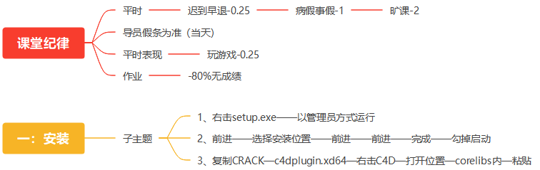  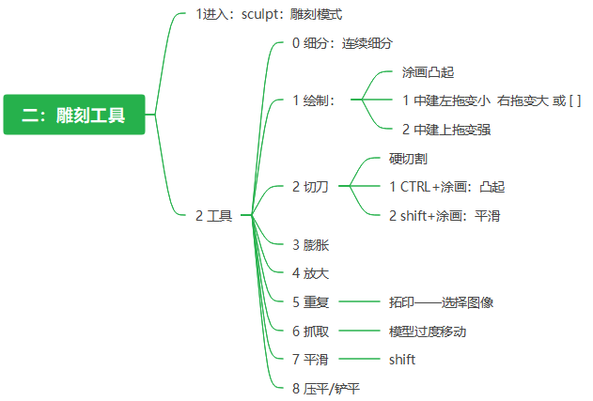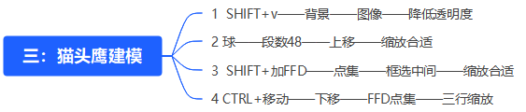
教学方法 | 确立以学生为主体，重视学生个人发展，激发学生的创造力，通过PPT、视频和实物模型讲解人体解剖知识。学生动手绘制人体结构，进行雕塑或素描练习。分析经典艺术作品中的解剖运用，提升学生的理解能力。分组讨论特定主题，促进学生之间的交流与合作。鼓励学生提问，及时解答疑惑，增强课堂互动性。
能力训练 | 了解人体的骨骼肌肉的结构关系，形态及生长走向，人体解剖学课程中，人体比例的学习和掌握是关键,通过大量练习，提高学生的手绘和雕塑技巧。通过案例分析，培养学生的解剖知识应用能力。通过小组讨论和互动问答，提升学生的沟通能力和团队协作精神通过案例分析，培养学生的解剖知识应用能力。通过小组讨论和互动问答，提升学生的沟通能力和团队协作精神。
班级代码 | 数媒2302 | 所属专业 | 数字媒体技术
时间地点 | 2025年 3月3日 ；星期一 第1 2 3 4节；教室号：11-414室
吉林水利电力职业学院课程教案用纸
教学环节 | 教 学 内 容 | 备 注
艺用身体解刨讲解 | 一：雕刻工具  - 雕刻介绍：艺术纹理 ZB  - 雕刻模式：右上界面——Sculpt——右侧出现雕刻层  - 雕刻工具雕刻模式：右上界面——Sculpt——右侧出现雕刻层  - 雕刻工具  常规：通常针对C掉的对象 每个工具右上雕刻参数中。  - 细分：增加段数增加平滑 对低估数雕刻再细分平滑。  - 击细分：单击增加一次细分和平滑，可以多次  - Phong：平滑  - 级别：手动降低  - 减少/增加：此来加或减段数与平滑  - 体积网格：由多边形网格变成体素网格 改变结构  - 绘制：自适应表面 涂画凸起 再次图画加倍  参数：(1)尺寸：笔触大小，可中键不放左右拖（或[]）  (2)压力：力量，可中键不放上下拖  （3间距：勾掉后凸起的地方是相连的。  Shift+擦除：平滑  CtrlRL+擦除：反向  - 蜡雕：柔化微凸起  - 切刀：切出痕迹 按CtrlRL是凸起  - 膨胀：局部外涨  - 放大：向顶增长，不膨胀  - 重复： 重复涂上图案 (拓印——图案——使用图案——图案后三点——选择黑白图案)  - 抓取：拖动产生形变,有对称功能。  对称：当选择X轴。原点与对称点在X轴向上。  - 平滑：对变形处擦一下平滑处理。  - 蜡雕：柔化微凸起  - 挤捏：向中心收缩  - 压平：压成一个平面  - 填充：对凹处或切处填平  - 铲平：对变形磨平按Shift会快一些  - 擦除：对变形效果擦掉  - 蒙版：（添加雕刻层+模型状态）图上黑色，雕刻时，此处不变形。CtrlRL+可擦掉蒙版。  - 常用前五个与重复笔  二：角色雕刻建模（猫头鹰）  - 正视图——选项——配置视图（Shift+V）——背景——选择猫头鹰  - 创建球——段数96——位移与缩放到合适  - Shift+添加FFD——点集——框选——上排点上移——最下排点上移  - 复制一份——整体缩放——隐藏二个FFD的视图显示  - 添加体积生成——二对象为其子集  - 添加体积网格——体积生成为其子集  - 添加重构网格——体积网格为子集——重构网格设置下面的对称X——设置合适的网格密度——段数要足够大  - 中键单击重构网格——右击——链接对象＋删除  - sculpt雕刻模式——抓取工具——右侧——对称项——对称X轴  - 中键左拖笔触变小——中键上下调合适的强度——等瞄准点归一时——于45度角的视图方向向前拖动——局部再微拖一下  - 鼻子——抓取上边成弧形  - 笔触小一下——强度小一些——调节布线与棱角处  - 平滑——或Shift+任意工具——涂画边缘——平滑一下  - 选择膨胀工具——参数——对称——对称X轴向——按CtrlRL+单击或微涂画——画出眼容效果——深一些  - 不换工具——笔触调小一些——直接涂画凸起  - 添加一个细分网格——整体对象为子集——可暂时隐藏  - Shift+左擦——平滑一下  - 尾巴——用抓取工具——开对称X轴——于视图45度角向后拖动——整体向上翘起——下面弧形——上面内弧形  - 抓取工具——调合适大小——于脚位置——开对称X轴——于视图45度角左右——下拖动  - 再向四边拖动——加粗一下  - 眼眉——用抓取工具——参数——对称——对称X轴——在视图约正在同——眼眉位置上拖  - 边缘再平滑一下  - 用刻刀工具——调合适的大小与强度——Ctrlrl+沿眼部一周——反向切割凸起  - 再用平滑与抓取修改一下  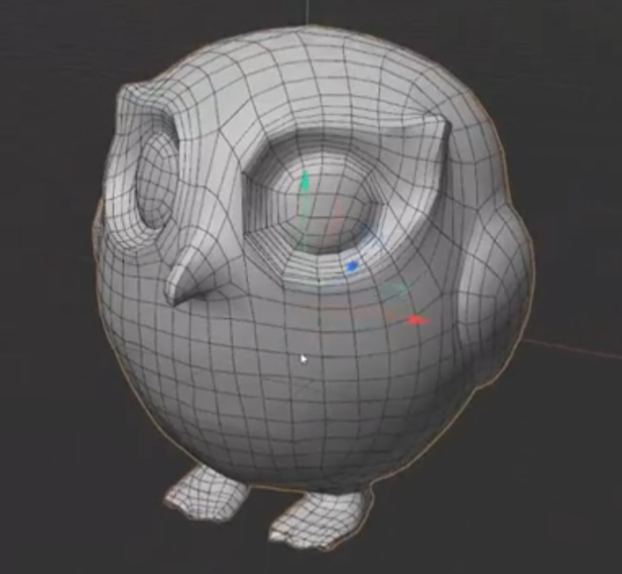  - 嘴巴的位置——用先刻刀切出一直线痕迹——再用抓取工具——调一个变形。

课程教案首页
No.2
授课题目 | 第二章节：卡通兔子头部身体建模 |  |  | 类型 | 理论＋实践 | 学时 | 4
教学目标 | ［知识目标］：  充分掌握卡通兔子建模过程中背景设置、细分曲线、网格重构技术、子父绑定、对象封顶圆角化、面片挤压、网格细分、体积网格、体积生成、重构网格、SDF平滑的功能及使用技法。‌
教学目标 | ［能力目标］：  能够对卡通模型的结构拆解。并掌握卡通兔子建模过程中背景设置、FFd绑定、对象封顶圆角化、面片挤压、网格细分、体积网格、体积生成、重构网格、SDF平滑的功能及使用技法。‌
教学目标 | ［素质目标］：  通过理论＋实践授课形式，培养学生认真学习态度、刻苦钻研精神。培养学生通过观察和实践，掌握写实人物头部建模的基础布线技巧，如使用C4D建模软件进行头部建模的具体步骤，包括从建立基本形状到细节调整的整个过程，培养学生的艺术审美与创新能力,提升学生的三维空间想象力与造型能力,增强学生的团队协作与沟通能力。
教学内容  及重难点 | - 兔子头部与身体的结合方法。  - 子模型结合的重构法则。
教学逻辑  思维导图 | 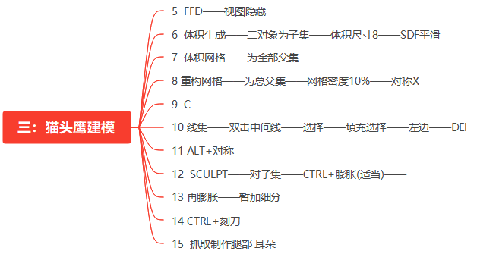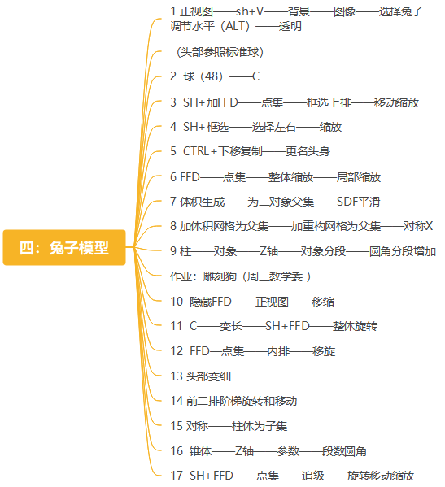
教学方法 | 确立以学生为主体，重视学生个人发展，激发学生的创造力，通过PPT、视频等形式讲解三维卡通角色头部制作的理论知识。教师现场演示建模、贴图、骨骼绑定及动画制作的全过程。学生分组进行实际操作，教师巡回指导，及时解答疑惑。‌案例分析‌：分析优秀三维卡通角色头部的制作案例，总结经验教训。
能力训练 | 三维卡通角色头部布线及拓扑技术，通过实践活动，培养学生的创造力和团队合作精神，同时增强对三维建模领域的兴趣和热情，为了提高三维卡通角色头部制作的能力，建议从基础开始，如学习如何使用3D软件创建基本形状，如使用长方体调整出头部的轮廓，然后细调整以获得更精确的形状。
班级代码 | 2302 | 所属专业 | 数字媒体技术
时间地点 | 2025年 3月4日 ；星期二 第1 2 3 4节；教室号：11-414室

吉林水利电力职业学院课程教案用纸
教学环节 | 教 学 内 容 | 备 注
一：卡通兔子建模（一） | 三：卡通兔子建模  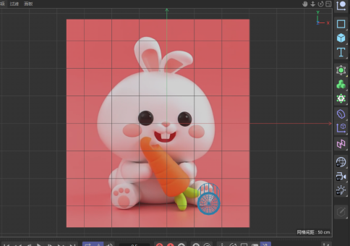  - 正视图——选项——配置视图（Shift+V）——背景—创建立方体为参照—选择兔子图—水平尺寸——垂直位移—使左右对称——透明一些  - 球——分段48——Shift+加FFD  - 选择FFD——点集——框选中间一排点——缩——框选下面一排点——上移——再单独选择下面中间空间点——上移  - 选择上面一排点——微上移——再单独选择中间空间点——微下移  - 双击层名——为头部  - 复制头部——改名身体  - 再调FFD点集——下点上移——上排空间点缩小一些——中间一排空间点——微缩大一些  - 右视图——整体FFD压扁一些  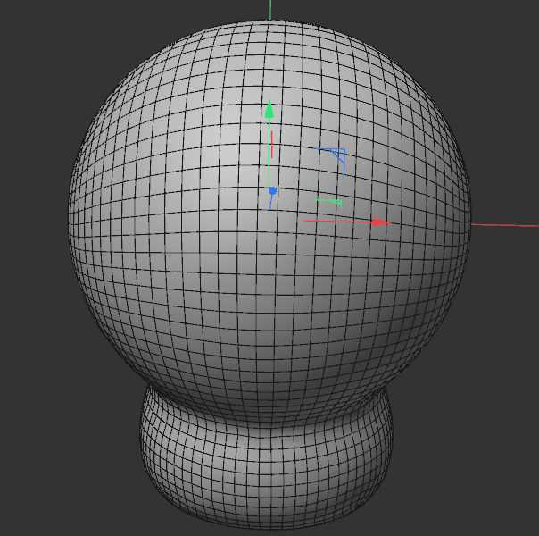  - 将身子与头打组——ALT+G——暂隐藏组——或选择柱——独显（S）  - 建圆柱—正视图—封顶——圆角——分段6——半径30——对象——高度分段8  - 按Shift+添加FFD——点集——调上粗下细  - 关掉独显——调合适大小——移身体内接上  - 选择FFD前二排的空间点——旋转向内伸——整体前移一些  - 添加对称修改器——手臂是其子集——整组为手臂  - 透视图——建圆锥——Z轴向——前视图——移到脚位——调半径——右视图——比手长一些  - 顶半径微小——封顶——顶端圆角——合适的半径与高度——C掉  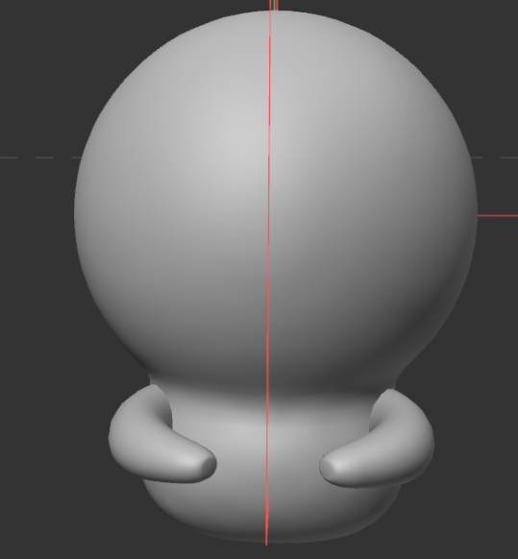  - 正视图对准脚印——ｓｈｉｆｔ＋ＦＦＤ修改器——选择中间所有点——加粗

课程教案首
No.3
授课题目 | 第二章节：卡通兔子手臂耳朵建模 |  |  | 类型 | 理论 | 学时 | 4
教学目标 | ［知识目标］：  充分的掌握兔子角色的形态与组织结构，了解手臂四肢耳朵各部分结构特点、全身及各部位的比例，掌握父子级、网格细分、体积网格、体积生成、重构网格、线性切割、点焊接、面挤出、雕刻抓取、漏洞弥补、面挤压、面倒角、摄相机的使用。
教学目标 | ［能力目标］：  通过本章节学习，掌握角色的形态与组织结构。了解手臂四肢耳朵及全身及各部位的比例，掌握父子级、网格细分、体积网格、体积生成、重构网格、线性切割、点焊接、面挤出、摄相机的使用。
教学目标 | ［素质目标］：  通过理论＋实践授课形式，培养学生认真学习态度、刻苦钻研精神，在创作三维写实写实人物头部模型时，首先要求制作人员对人体结构有初步的了解，这是因为人的生理结构复杂，写实人物建模难度大，尤其是头部建模，对形态结构和比例的要求非常高
教学内容  及重难点 | - 嘴巴部分的制作过程。  - 鼻子位置的调节与重构过程。
教学逻辑  思维导图 | 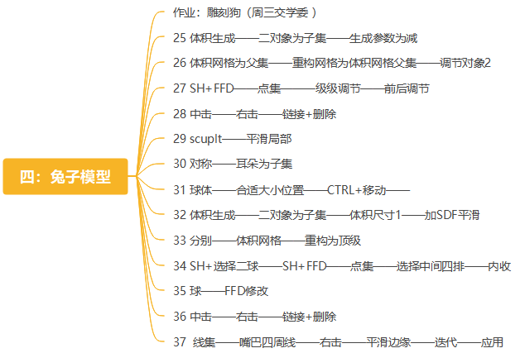
教学方法 | 确立以学生为主体，重视学生个人发展，激发学生的创造力，通过PPT、视频等形式讲解三维写实写实人物头部建模的理论知识。教师现场演示C4D软件中的头部建模、材质贴图、灯光渲染等全过程。学生分组进行实际操作，教师巡回指导，解答疑惑。分析优秀三维写实写实人物头部的制作案例，总结技巧与经验。‌互动讨论‌：组织小组讨论，分享制作心得，促进知识交流
能力训练 | 通过头部建模练习，提高学生的三维建模技巧与速度。通过材质贴图实践，培养学生的材质表现与细节处理能力。通过灯光渲染训练，增强学生的光影效果表现能力。通过项目实践与案例分析，锻炼学生的问题解决与创新能力。通过团队合作与互动讨论，提升学生的沟通与协作能力‌
班级代码 | 数媒2302 | 所属专业 | 数字媒体技术
时间地点 | 2025年 3月5日 ；星期三 第1 2 3 4节；教室号：11-414室

吉林水利电力职业学院课程教案用纸
教学环节 | 教 学 内 容 | 备 注
- 选择后二半部分的点——内旋转——衔接一下——C掉
- 选择——环形选择——脚外上单部分面——CtrlRL+上移挤出
- 加细分曲面——锥体为子集——中键单击细分曲面——连接对象+删除——改名右脚
- 加重构网格——右脚为其子集——如果还不平滑——可以用雕刻模式下的平滑工具涂画一下(强度不要太大)
- 用对称修改器——重构为其子集
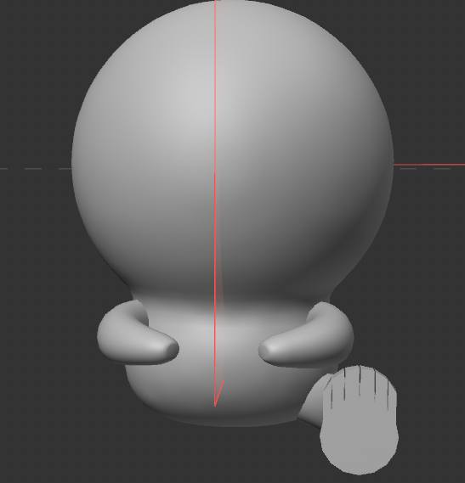
- 图层不选择——创建球——段数36—RP旋转90度—正视图与右视图——调节合适位置——C掉——拉长
- Shift+添加FFD——中间微细——尖部位置拉长——变细
- 正视图——创建胶囊——右视图——复制一份——微缩小——前移
- 创建体积生成与体积网格——体积生成为体积网格子集——二个胶囊为孙集
- 体积生成——对象属性——小对象于上层——模式为减——体积尺寸1Cm——添加SDF平滑——再微调二胶囊的位置
- 再建一个重构网格——体积网格是其子集——开启对称X——网格密度为2——等下面计算完成
- 中击重构网格——连接对象+删除——更名耳朵
- 缩小让基本匹配——ShiftIF+添加FFD——点集——选择最下一排——前视图与右视图缩小
- 选择上面二排——前视图——旋转一下——二层左移
- 中间一排拉宽一些——上侧前排中间点斜上移
- 右视图——选择上二排——向前旋转一下
- 耳朵组复制一份——右移
- 左耳朵——中键单击——右击——链接＋删除
- 雕刻模式——用平滑工具涂擦形变处
- 右耳朵——右视图——先二节旋转——再一节旋转——再前移与下压
- 正视图——二节右旋转
- 二耳朵打组
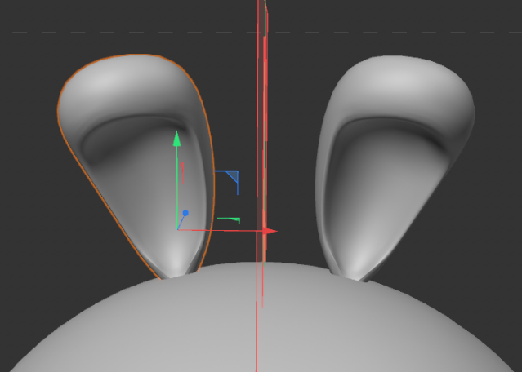
- 正视图建球体段数３６——正视图缩小匹配——ＳＨＩＦＴ＋加FFD修改器——于右视图压扁
- 透视图——旋转贴近头部
- 添加对称——球为子集——如果一个不显示——可移动整体对称
- 脸两边的红晕同样方向
- 创建球体——放于鼻子位置——内一半
- 加对称——球为子集——调合适位置——接近挨上——整体移动
- 建体积生成——和体积网格——对称与头为体积生成子集——体积网格为最父级
- 进体积生成列表——添加一个ｓｄｆ平滑——平滑强度小一些
- 加一个重置网格——体积网格为其子集——重置网格参数——对象——对称X——网格密度改为１０％——计算一下
- 中击重置网格——右击——连接＋删除
- 线级——双击选择中间线——选择——填充选择——选择左半部分——删除
- 添加一个对称——把其加入对称子集
- 建球体——分段４８——缩小——合适位置——C掉——Shift+添加FFD变形器
- 点集——修改变形器——上排点下移——下排点——两侧微上移——中间微下移＿右视图整体压短一些
- 向上旋转一点点
- 嘴巴——大概是鼻子下七八下小面——线集——选择七八个小面的外轮廓线——右击——平滑边缘——调节迭代参数
- 点级——右击——滑动调嘴巴形状
- 涂加选区域面——右击——嵌入——向中心
- 点集——右击——线性切割——上下做连接水平线
- 框选二点——右击——焊接——单击中间线上的点
- 面——选择内部的面——Ctrlrl ＋内移
- 选择全部点——右击——优化
- 选择内部面——Ctrlrl+内移——进行挤压处理——深一些

课程教案首
No.4
授课题目 | 第二章节：卡通兔子腿部眼睛胡萝卜建模 |  |  | 类型 | 理论 | 学时 | 4
教学目标 | ［知识目标］：  本节重点学习兔子的嘴巴平滑、挤压，眼睛、红晕的旋转与缩放调节与与对称技术，胡萝卜的基础模型创建与倒角缺角制作技术。以及操作过和所用的制图命令如重构网格、网格细分、对称、点、线、面、模型编辑、循环线切割等。
教学目标 | ［能力目标］：  能够制作标准的头部建模技术，并掌握角色并头部的组织结构，及头各部位的比例，掌握父子级、网格细分、体积网格、体积生成、重构网格、线性切割、点焊接、面挤出、雕刻抓取、漏洞弥补、面挤压、面倒角、摄相机的使用、细分曲面、倒角等。
教学目标 | ［素质目标］：  通过理论＋实践授课形式，培养学生认真学习态度、刻苦钻研精神。在制作过程中，不仅要遵循真实的人体结构，还要有创新意识，尝试新的表现手法和技术，使作品不仅真实而且具有艺术性，能够体现出创作者的个人风格和审美，培养学生的空间想象力与造型能力。
教学内容  及重难点 | - 胡萝卜的模型创建修改  - 鼻子的重构技术
教学逻辑  思维导图 | 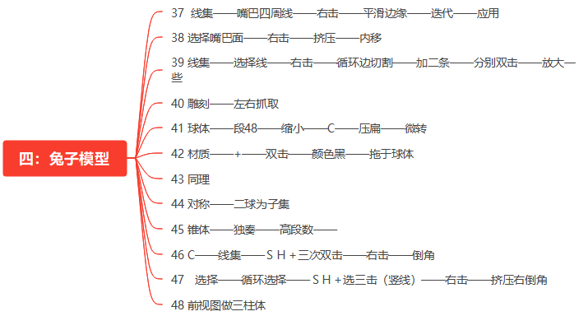
教学方法 | 通过PPT、视频等形式讲解三维写实写实人物躯体制作的理论知识。‌示范操作‌：教师现场演示C4D软件中的躯体建模、材质贴图、骨骼绑定、动画设计等全过程。‌实践操作‌：学生分组进行实际操作，教师巡回指导，解答疑惑。‌案例分析‌：分析优秀三维写实写实人物躯体的制作案例，总结技巧与经验。‌互动讨论‌：组织小组讨论，分享制作心得，促进知识交流。
能力训练 | 三维写实写实人物躯体布线及形体塑造，三维写实写实人物躯体制作的能力目标不仅要求制作者对人体结构有深入的理解和技术技能的熟练掌握，还要求在制作过程中有所创新，以达到高度逼真的效果，同时展现个人的艺术风格和审美观‌
班级代码 | 2302 | 所属专业 | 数字媒体技术
时间地点 | 2025年 3月6日 ；星期四 第1 2 3 4节；教室号：11-414室

吉林水利电力职业学院课程教案用纸
教学环节 | 教 学 内 容 | 备 注
- 在深度方向——右击——循环切割——切二条吧——都缩放大一些
- 加细分曲面——头为子集——可随时显示与隐藏
- 选择嘴巴上一条线——注意空间别多选——上移
- 用雕刻模式——用雕刻工具——抓取（7）——调合适大小与强度——调上部的位置与上嘴角的位置——并随时平滑——口腔同样
- 此处——如果出现口子——选择线——非等比缩放压直
- 嘴角位置再详细 抓取一下向上
- 嘴巴下部抓取成弧形
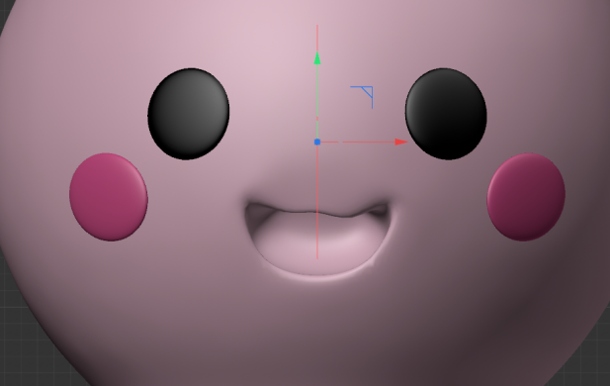
- 牙齿——创建立方体——调合适大小——开圆角
- Shift+添加FFD——点集——下排点——缩小
- 下额头位置——用抓取——笔大一些——下微拉
- 脚掌创建球体——Shift+添加FFD——点集——压扁
- 向上复制一份——变小——对称——其为子集
- 底部的球——复制一份——变小——上移
- 四对象打组——移于合适位置——稍转动与缩放一下
- 对称修改器——脚掌为其子集
- 制作胡萝卜——创建锥体——封底——圆角——即可调参数也可以手动调节——高度段数增加——圆角分段适当
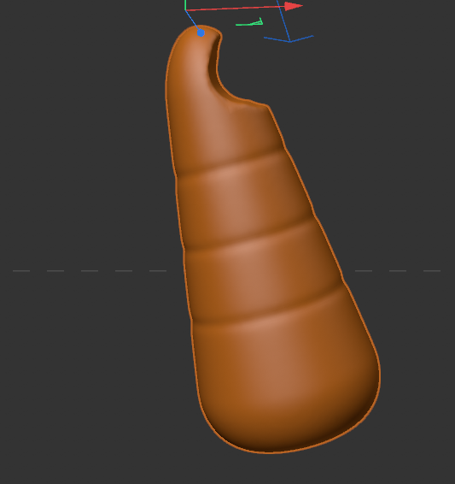
- C掉——选择高度段数—线级—CtrlRL+隔一选一——右击——倒角——加偏移
- 添加细分曲面——萝卜为子集
- 面集——选择——循环选择——选择这四周面——右击——挤压
- 用样条画笔——起点单击——终点按左键拖调节弧度
- 创建三维球体——缩放一下大小
- 添加样条约束——为球体子集——样条约束——对象项——样条——可拖曲线对象入内——也可以取管到视图拾取——尺寸——调曲线由细到粗
- 球体与样条——ALT+g——名为叶子
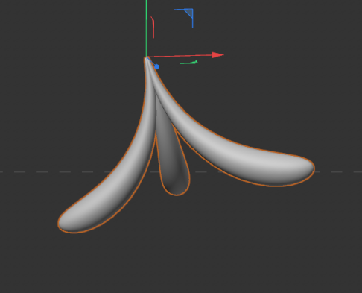
- 添加克隆——对象项——参考对象——为叶子
- 同样方法再复制一份
- 顶视图——调节 一下旋转与位置
- 整体打组——改名胡萝卜——旋转——缩放到合适
- 用样条曲线——画个弧度——封闭
- 挤压修改器——高度大一些——移到重叠
- 添加体积生成——挤压与圆锥为其子集——体积生成参数里——小对象于上层——模式为相减
- 添加体积网格——体积生成是其子集
- 添加重构网格—体积网格为子集—对象——网格密度调节合适
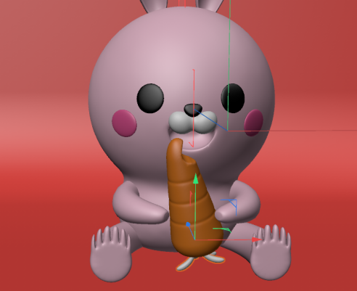
- 中击胡萝卜所有对象——连接+删除
- 旋转角度参数正视图
- 手整体外移——调节一下
- 下面创建环镜——加平面——大小合适——C掉——边集——选择一边——向上挤出——或鼠标拖动——细分要足够
- 添加摄相机——双击四点——进入摄视图——调节合适的角度与远近——渲染设置——输出——设置宽与高度

课程教案首
No.5
授课题目 | 第三章节：三维写实人物角色头部建模(一) |  |  | 类型 | 理论 | 学时 | 4
教学目标 | ［知识目标］：  掌握写实人物脸部的结构布线，以及如何通过立方体细分对称建模头部，细分轮廓曲线，并掌握笔刷、雕刻画笔、FFD绑定、体积网格、体积生成、重构网格、线性切割、点焊接、面挤出、雕刻抓取、漏洞弥补、面挤压、面倒角、摄相机的使用、细分曲面、倒角等的使用。
教学目标 | ［能力目标］：  能够掌握角色脸部的结构。并且可以通过计算机软件操作细分轮廓曲线，并掌握笔刷、雕刻画笔、FFD绑定、体积网格、体积生成、重构网格、线性切割、点焊接、面挤出、雕刻抓取、漏洞弥补、面挤压、面倒角、摄相机的使用、细分曲面、倒角等的使用。
教学目标 | ［素质目标］：  通过理论＋实践授课形式，培养学生认真学习态度、刻苦钻研精神。学习如何为衣物和配饰赋予真实的材质属性，包括颜色、光泽、纹理等，以及如何应用贴图来增强视觉效果，培养学生的空间想象力与创意设计能力。提升学生的艺术审美与细节观察能力。增强学生的耐心与细致工作态度
教学内容  及重难点 | 重点：头部建模的对称技术与局部调节  难点：如何通过笔刷工具与雕刻平滑工具对头部轮廓调节既有形感又有美感及立体感。
教学逻辑  思维导图 | 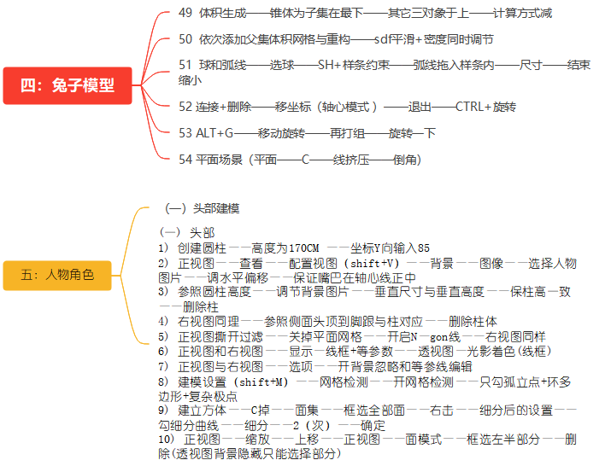
教学方法 | 确立以学生为主体，重视学生个人发展，激发学生的创造力，通过PPT、视频等形式讲解三维写实写实人物衣物及配饰制作的理论知识。教师现场演示C4D软件中的衣物及配饰建模、材质贴图、纹理绘制、动态表现等全过程。学生分组进行实际操作，教师巡回指导，解答疑惑。分析优秀三维写实写实人物衣物及配饰的制作案例，总结技巧与经验。组织小组讨论，分享制作心得，促进知识交流
能力训练 | 三维写实写实人物衣物及配饰制作要求及规范，学生将能够创建出既符合现实又具有艺术美感的衣物和配饰，为三维写实写实人物角色的整体形象增添色彩和生命力通过衣物及配饰建模练习，提高学生的三维建模技巧与速度。通过材质贴图与纹理绘制实践，培养学生的材质表现与细节处理能力。通过衣物动态模拟与配饰动态表现训练，增强学生的角色动画制作能力。‌
班级代码 | 2302 | 所属专业 | 数字媒体技术
时间地点 | 2025年 3月10日 ；星期四 第1 2 3 4节；教室号：11-414室

吉林水利电力职业学院课程教案用纸
教学环节 | 教 学 内 容 | 备 注
四：兔子模型（续）
49 体积生成——锥体为子集在最下——其它三对象于上——计算方式减
50 依次添加父集体积网格与重构——sdf平滑+密度同时调节
51 球和弧线——选球——Shift+样条约束——弧线拖入样条内——尺寸——结束缩小
52 连接+删除——移坐标（轴心模式 ）——退出——CtrlRL+旋转
53 ALT+G——移动旋转——再打组——旋转一下
54 平面场景（平面——C——线挤压——倒角）
四：写实人物角色建模
- 头部
- 创建圆柱——高度为170CM ——坐标Y向输入85
- 正视图——查看——配置视图（Shift+V）——背景——图像——选择写实人物图片——调水平偏移——保证嘴巴在轴心线正中
- 参照圆柱高度——调节背景图片——垂直尺寸与垂直高度——保柱高一致——删除柱
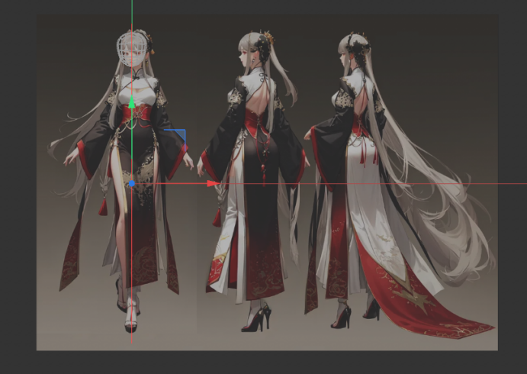
- 右视图同理——参照侧面头顶到脚跟与柱对应——删除柱体
- 正视图撕开过滤——关掉平面网格——开启N—gon线——右视图同样
- 正视图和右视图——显示—线框+等参数——透视图—光影着色(线框)
- 正视图与右视图——选项——开背景忽略和等参线编辑
- 建模设置（Shift+M）——网格检测——开网格检测——只勾孤立点+环多边形+复杂极点
- 建立方体——C掉——面集——框选全部面——右击——细分后的设置——勾细分曲线——细分——2（次）——确定
- 正视图——缩放——上移——正视图——面模式——框选左半部分——删除(透视图背景隐藏只能选择部分)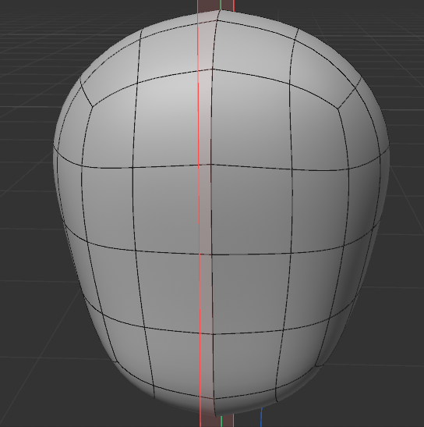

课程教案首
No.6
授课题目 | 第三章节：三维写实人物角色头部建模(二) |  |  | 类型 | 理论 | 学时 | 4
教学目标 | ［知识目标］：  掌握写实人物脸部的结构特点，重点学习眼睛嘴巴鼻子的布线技巧，及细分轮廓曲线，并掌握笔刷、雕刻画笔、平滑雕刻、体积网格、体积生成、重构网格、线性切割、点焊接、面挤出、雕刻抓取、漏洞弥补、面挤压、面倒角、摄相机的使用、细分曲面、倒角等的使用。
教学目标 | ［能力目标］：  能够掌握眼部嘴巴部分的结构，并且可以通过计算机操作细分轮廓曲线，并掌握建模笔刷、雕刻画笔、多视图调节、FFD绑定、体积网格、体积生成、重构网格、线性切割、点焊接、面挤出、雕刻抓取、漏洞弥补、面挤压、面倒角、摄相机的使用、细分曲面、倒角等的使用。
教学目标 | ［素质目标］：  培养学生的创新意识和实践能力，鼓励在卡通角色身体建模中发挥创意，设计出独特的角色形态和色彩搭配。提升学生的审美能力和细节处理能力，注重卡通角色身体的比例协调、形态美观以及细节精致。培养学生的耐心和细心，确保卡通角色身体建模的精确度和完整性，注重每一个细节的处理
教学内容  及重难点 | 重点：精细制作卡通角色身体建模，特别是其身体比例、形态塑造以及细节处理，使其看起来逼真且具有吸引力。如何为卡通角色身体赋予逼真的材质和色彩，使其与场景氛围相协调。  难点：如何运用渲染技术渲染出高质量的卡通角色身体建模效果，并处理好渲染过程中的各种细节问题，角色身体比例的卡通化夸张与特征塑造。细节雕刻的卡通化表现与简化处理
教学逻辑  思维导图 | 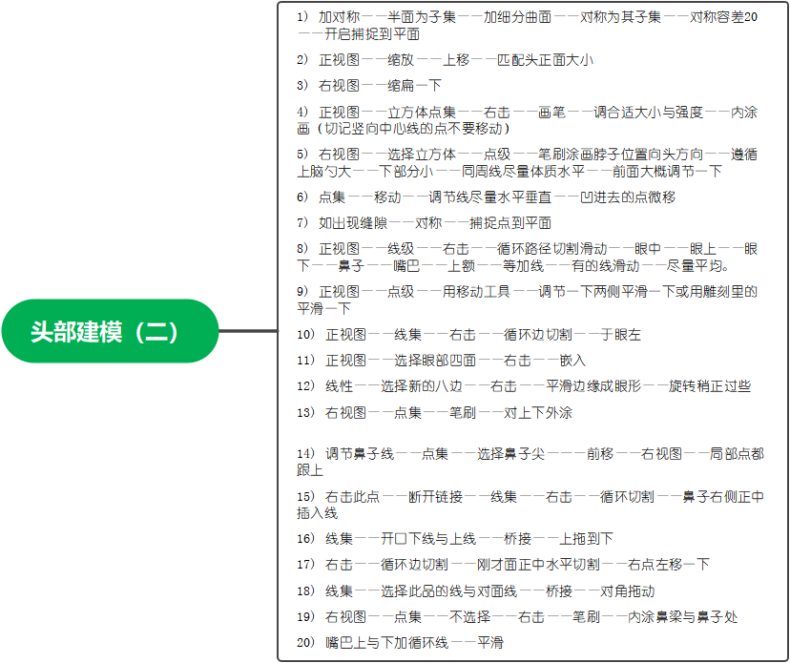
教学方法 | 确立以学生为主体，重视学生个人发展，激发学生的创造力，通过PPT、视频等形式讲解三维卡通角色身体制作的理论知识。教师现场演示C4D软件中的角色身体建模、材质贴图、骨骼绑定、动画设计等全过程。学生分组进行实际操作，教师巡回指导，解答疑惑。分析优秀三维卡通角色身体的制作案例，总结技巧与经验。组织小组讨论，分享制作心得，促进知识交流
能力训练 | 通过角色身体建模练习，提高学生的三维建模技巧与速度。通过材质贴图与纹理绘制实践，培养学生的材质表现与细节处理能力。通过骨骼绑定与动画设计训练，增强学生的角色动画制作能力。通过灯光渲染练习，提升学生的光影效果表现能力。通过项目实践与案例分析，锻炼学生的问题解决与创新能力。通过团队合作与互动讨论，提升学生的沟通与协作能力‌
班级代码 | 数媒2301/数媒2302 | 所属专业 | 数字媒体技术
时间地点 | 2025年3月11日；星期二 第1、2、3、4节；教室号：11-414

吉林水利电力职业学院课程教案用纸
教学环节 | 教 学 内 容 | 备 注
- 加对称——半面为子集——加细分曲面——对称为其子集——对称容差20——开启捕捉到平面
- 正视图——缩放——上移——匹配头正面大小
- 右视图——缩扁一下
- 正视图——立方体点集——右击——画笔——调合适大小与强度——内涂画（切记竖向中心线的点不要移动）
- 右视图——选择立方体——点级——笔刷涂画脖子位置向头方向——遵循上脑勺大——下部分小——同周线尽量体质水平——前面大概调节一下
- 点集——移动——调节线尽量水平垂直——凹进去的点微移
- 如出现缝隙——对称——捕捉点到平面
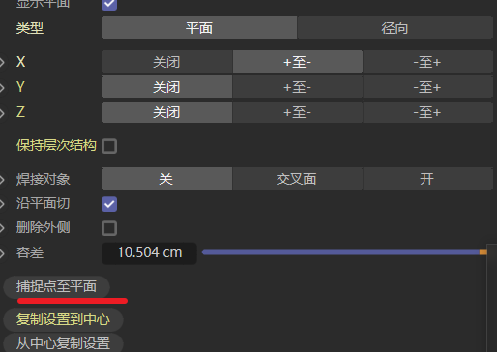
- 正视图——线级——右击——循环路径切割滑动——眼中——眼上——眼下——鼻子——嘴巴——上额——等加线——有的线滑动——尽量平均。
- 正视图——点级——用移动工具——调节一下两侧平滑一下或用雕刻里的平滑一下
- 正视图——线集——右击——循环边切割——于眼左
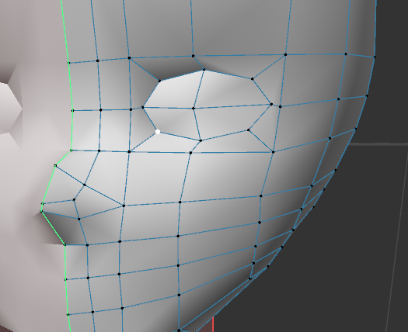
- 正视图——选择眼部四面——右击——嵌入
- 线性——选择新的八边——右击——平滑边缘成眼形——旋转稍正过些
- 右视图——点集——笔刷——对上下外涂
- 调节鼻子线——点集——选择鼻子尖———前移——右视图——局部点都跟上
- 右击此点——断开链接——线集——右击——循环切割——鼻子右侧正中插入线
- 线集——开口下线与上线——桥接——上拖到下
- 右击——循环边切割——刚才面正中水平切割——右点左移一下
- 线集——选择此品的线与对面线——桥接——对角拖动
- 右视图——点集——不选择——右击——笔刷——内涂鼻梁与鼻子处
- 嘴巴上与下加循环线——平滑
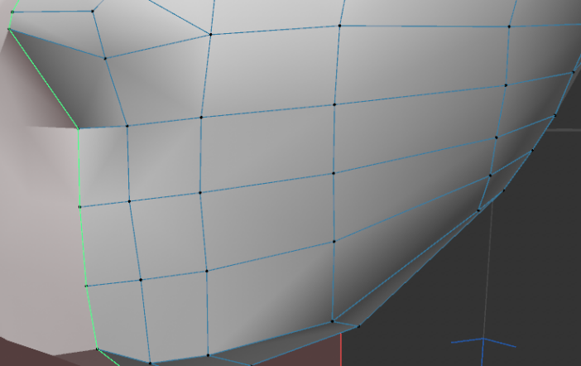

课程教案首
No.7
授课题目 | 第三章节：三维写实人物角色头部建模(三) |  |  | 类型 | 理论＋实践 | 学时 | 4
教学目标 | ［知识目标］：  本章主要学习写实人物头部元素中嘴巴、眼睛鼻子的造形设计。以及掌握点的变换、焊接、缝合，线段平滑、线性切割、循环切割等布线手法，笔刷涂画、雕刻平滑对轮廓平滑变形整理，来制作精美的头部元素。
教学目标 | ［能力目标］：  能够独立在C4D中完成卡通角色身体的建模工作，包括身体比例调整、形态塑造以及细节处理。熟练运用材质编辑技术，为卡通角色身体赋予逼真的材质和色彩，增强角色的真实感和吸引力。能够根据场景需求设置合适的灯光与阴影，营造出卡通角色所处的环境氛围
教学目标 | ［素质目标］：  培养学生的创新意识和实践能力，鼓励在卡通角色身体建模中发挥创意，设计出独特的角色形态和色彩搭配。提升学生的审美能力和细节处理能力，注重卡通角色身体的比例协调、形态美观以及细节精致。培养学生的耐心和细心，确保卡通角色身体建模的精确度和完整性，注重每一个细节的处理
教学内容  及重难点 | 重点：嘴巴元素的布线法则，嘴部的轮廓调节技巧。  难点：嘴巴如何调节高低别，凹凸有致平滑细致。
教学逻辑  思维导图 | 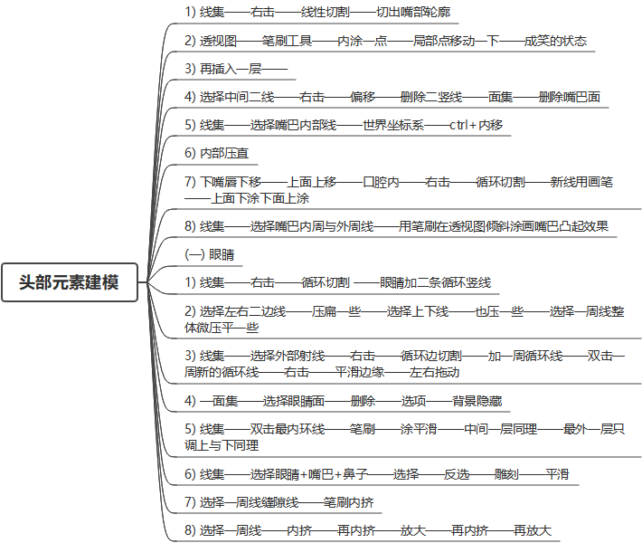
教学方法 | 确立以学生为主体，重视学生个人发展，激发学生的创造力，通过PPT、视频等形式讲解三维卡通角色身体制作的理论知识。教师现场演示C4D软件中的角色身体建模、材质贴图、骨骼绑定、动画设计等全过程。学生分组进行实际操作，教师巡回指导，解答疑惑。分析优秀三维卡通角色身体的制作案例，总结技巧与经验。组织小组讨论，分享制作心得，促进知识交流
能力训练 | 通过角色身体建模练习，提高学生的三维建模技巧与速度。通过材质贴图与纹理绘制实践，培养学生的材质表现与细节处理能力。通过骨骼绑定与动画设计训练，增强学生的角色动画制作能力。通过灯光渲染练习，提升学生的光影效果表现能力。通过项目实践与案例分析，锻炼学生的问题解决与创新能力。通过团队合作与互动讨论，提升学生的沟通与协作能力‌
班级代码 | 数媒2301/数媒2302 | 所属专业 | 数字媒体技术
时间地点 | 2025年 3 月12日 ； 星期三 第1-4节 ；教室号：11-414

吉林水利电力职业学院课程教案用纸

教学环节 | 教 学 内 容 | 备 注
卡通角色身体建模 | - 线集——右击——线性切割——切出嘴部轮廓  - 透视图——笔刷工具——内涂一点——局部点移动一下——成笑的状态  - 再插入一层  - 选择中间二线——右击——偏移——删除二竖线——面集——删除嘴巴面  - 线集——选择嘴巴内部线——世界坐标系——Ctrlrl+内移  - 内部压直  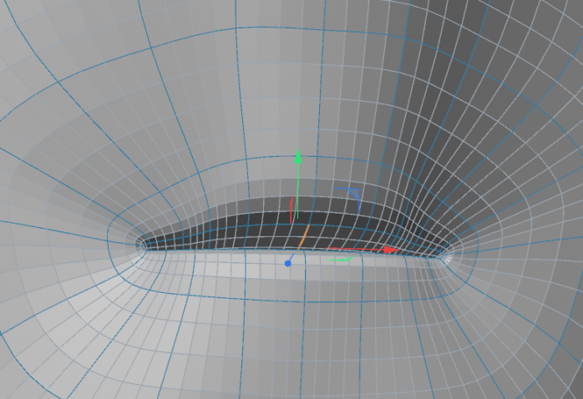  - 下嘴唇下移——上面上移——口腔内——右击——循环切割——新线用画笔——上面下涂下面上涂  - 线集——选择嘴巴内周与外周线——用笔刷在透视图倾斜涂画嘴巴凸起效果  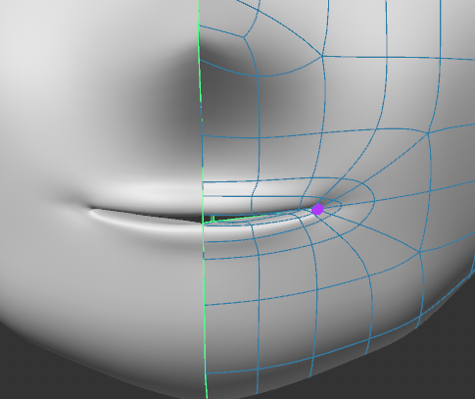  - 眼睛  - 线集——右击——循环切割 ——眼睛加二条循环竖线  - 选择左右二边线——压扁一些——选择上下线——也压一些——选择一周线整体微压平一些  - 线集——选择外部射线——右击——循环边切割——加一周循环线——双击一周新的循环线——右击——平滑边缘——左右拖动  - —面集——选择眼睛面——删除——选项——背景隐藏  - 线集——双击最内环线——笔刷——涂平滑——中间一层同理——最外一层只调上与下同理  - 线集——选择眼睛+嘴巴+鼻子——选择——反选——雕刻——平滑  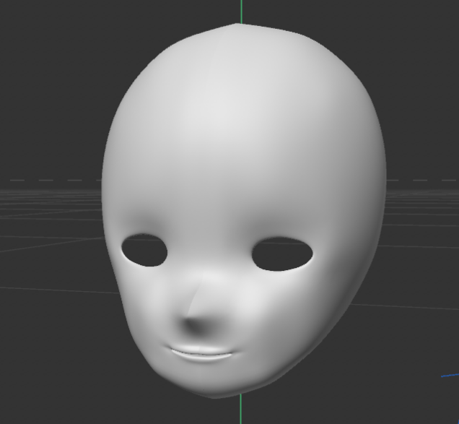  - 选择一周线缝隙线——笔刷内挤选择一周线——内挤——再内挤——放大——再内挤——再放大

课程教案首
No.8
授课题目 | 第三章节：三维写实人物角色身体建模 |  |  | 类型 | 理论＋实践 | 学时 | 4
教学目标 | ［知识目标］：  本章重点学习眼眉、眼睫毛的造形布线，以及立方体细分对称技术制作身体的流程，认识并了解身体各器官的结构分布，左右对称、上下比例、并通过环形切割、线性插入、面挤出、面嵌入、点线雕刻、笔刷平滑调节、对称缝合等技术来制作身体模型。
教学目标 | ［能力目标］：  能够独立在C4D中完成卡通角色身体部的建模工作，包括腰部形态塑造、比例调整以及细节处理。熟练运用材质编辑技术，为卡通角色脚部赋予逼真的材质和色彩，增强脚部的真实感和吸引力。
教学目标 | ［素质目标］：  培养学生的创新意识和实践能力，鼓励在卡通角色脚部建模中发挥创意，设计出独特的脚部形态和色彩搭配。提升学生的审美能力和细节处理能力，注重卡通角色脚部的比例协调、形态美观以及细节精致。培养学生的耐心和细心，确保卡通角色脚部建模的精确度和完整性，注重每一个细节的处理
教学内容  及重难点 | 重点：身体上半身与下半身的建模与比例调节  难点：腿部的建模及细微部分制作符合人体基本工程学
教学逻辑  思维导图 | 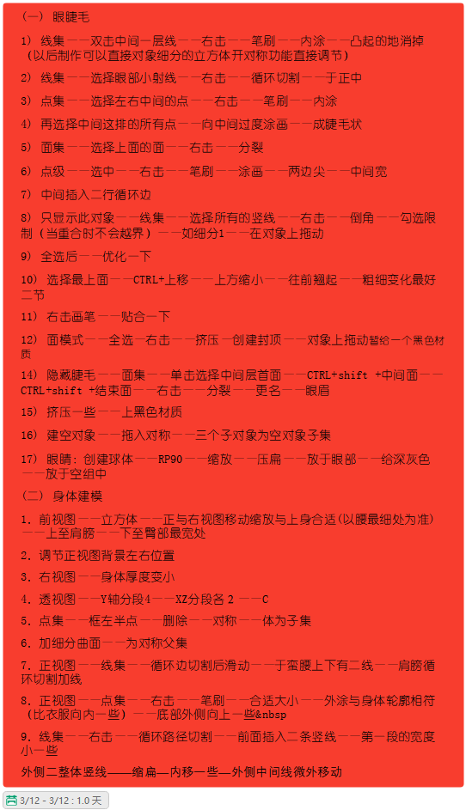
教学方法 | 教师现场演示C4D软件中的脚部建模、材质贴图、纹理绘制等全过程。学生分组进行实际操作，教师巡回指导，解答疑惑。分析优秀卡通角色脚部的制作案例，总结技巧与经验。组织小组讨论，分享制作心得，促进知识交流
能力训练 | 安排充足的实践操作时间，让学员动手制作卡通角色脚部建模，通过实际操作掌握脚部建模、材质编辑、灯光设置与阴影处理以及渲染等技巧‌
班级代码 | 数媒2301/数媒2302 | 所属专业 | 数字媒体技术
时间地点 | 2025年3月13日星期四 第1—4节 ；教室号：11-414

吉林水利电力职业学院课程教案用纸
教学环节 | 教 学 内 容 | 备 注
卡通角色脚部建模 | - 眼睫毛  - 线集——双击中间一层线——右击——笔刷——内涂——凸起的地消掉  （以后制作可以直接对象细分的立方体开对称功能直接调节）  - 线集——选择眼部小射线——右击——循环切割——于正中  - 点集——选择左右中间的点——右击——笔刷——内涂  - 再选择中间这排的所有点——向中间过度涂画——成睫毛状  - 面集——选择上面的面——右击——分裂  - 点级——选中——右击——笔刷——涂画——两边尖——中间宽  - 中间插入二行循环边  - 只显示此对象——线集——选择所有的竖线——右击——倒角——勾选限制（当重合时不会越界）——如细分1——在对象上拖动  - 全选后——优化一下  - 选择最上面——CtrlRL+上移——上方缩小——往前翘起——粗细变化最好二节  - 右击画笔——贴合一下  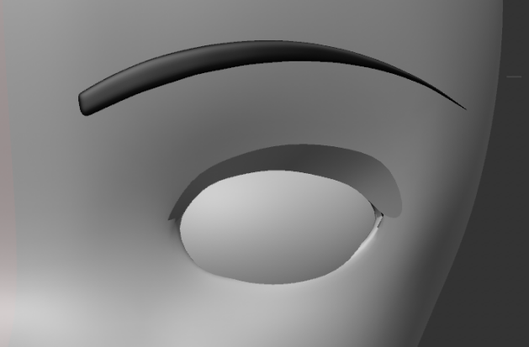  - 面模式——全选—右击——挤压—创建封顶——对象上拖动  - 暂给一个黑色材质  - 隐藏睫毛——面集——单击选择中间层首面——CtrlRL+Shift +中间面——CtrlRL+Shift +结束面——右击——分裂——更名——眼眉  - 挤压一些——上黑色材质  - 建空对象——拖入对称——三个子对象为空对象子集  - 眼睛：创建球体——RP90——缩放——压扁——放于眼部——给深灰色——放于空组中  - 身体建模  - 前视图——立方体——正与右视图移动缩放与上身合适(以腰最细处为准)——上至肩膀——下至臀部最宽处  - 调节正视图背景左右位置  - 右视图——身体厚度变小  - 透视图——Y轴分段4——XZ分段各２——C  - 点集——框左半点——删除——对称——体为子集  - 加细分曲面——为对称父集  - 正视图——线集——循环边切割后滑动——于蛮腰上下有二线——肩膀循环切割加线  - 正视图——点集——右击——笔刷——合适大小——外涂与身体轮廓相符（比衣服向内一些）——底部外侧向上一些  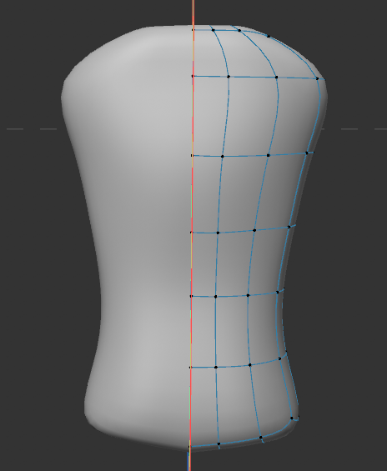  - 线集——右击——循环路径切割——前面插入二条竖线——第一段的宽度小一些外侧二整体竖线——缩扁—内移一些—外侧中间线微外移动

课程教案首
No.9
授课题目 | 第三章节：三维写实人物角色腰、下肢建模 |  |  | 类型 | 理论＋实践 | 学时 | 4
教学目标 | ［知识目标］：  本章节主要讲解通过细分+对称+笔刷变形来制作腰与腿部有细致造形技术。掌握角色下半身的形态与组织结构，各部位的比例，掌握父子级、笔刷、对称、雕刻笔、重构网格、线性切割、点焊接、面挤出、雕刻抓取、漏洞弥补、面挤压、面倒角、细分曲面等。
教学目标 | ［能力目标］：  能够独立在C4D中完成卡通角色头部的建模工作，包括头部形态塑造、面部特征刻画、比例调整以及细节处理。  熟练运用材质编辑技术，为卡通角色头部赋予逼真的材质、色彩和纹理，增强头部的真实感和吸引力
教学目标 | ［素质目标］：  培养学生的创新意识和实践能力，鼓励在卡通角色头部建模中发挥创意，设计出独特的头部形态和面部特征。提升学生的审美能力和细节处理能力，注重卡通角色头部的比例协调、形态美观以及细节精致，追求完美的建模效果
教学内容  及重难点 | 重点：卡通角色头部建模的基本流程和方法，包括头部形态塑造、面部特征刻画、比例调整以及细节处理的技巧  难点：如何精细制作卡通角色头部建模，特别是其头部形态、面部特征以及细节处理，使其看起来逼真且具有吸引力。如何为卡通角色头部赋予逼真的材质、色彩和纹理，使其与整体角色风格相协调，同时表现出角色的个性特征
教学逻辑  思维导图 | 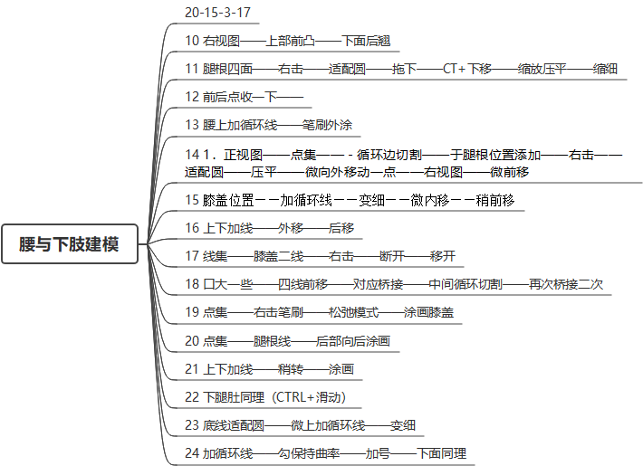
教学方法 | 确立以学生为主体，重视学生个人发展，激发学生的创造力，教师现场演示C4D软件中的头部建模、材质贴图、纹理绘制、表情制作等全过程。学生分组进行实际操作，教师巡回指导，解答疑惑
能力训练 | 安排充足的实践操作时间，让学员动手制作卡通角色头部建模，通过实际操作掌握头部建模、材质编辑、灯光设置与阴影处理以及渲染等技巧。案例分析：提供优秀的卡通角色头部建模案例，让学员进行分析和学习，了解其制作过程和技巧，提高学员的建模能力‌
班级代码 | 数媒2301/数媒2302 | 所属专业 | 数字媒体技术
时间地点 | 2025年3月17日 ； 星期一 第1-4节 ；教室号：11-414

吉林水利电力职业学院课程教案用纸
教学环节 | 教 学 内 容 | 备 注
卡通角色头部建模 | 接上章节……  10 右视图——上部前凸——下面后翘  11 腿根四面——右击——适配圆——拖下——Ctrl+下移——缩放压平——缩细  12 前后点收一下——  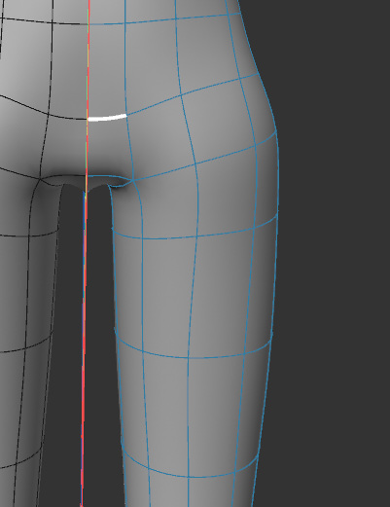  13 腰上加循环线——笔刷外涂  14 1．正视图——点集——－循环边切割——于腿根位置添加——右击——适配圆——压平——微向外移动一点——右视图——微前移  15 膝盖位置——加循环线——变细——微内移——稍前移  16 上下加线——外移——后移  17 线集——膝盖二线——右击——断开——移开  18 口大一些——四线前移——对应桥接——中间循环切割——再次桥接二次  19 点集——右击笔刷——松弛模式——涂画膝盖  20 点集——腿根线——后部向后涂画  21 上下加线——稍转——涂画  22 下腿肚同理（CTRL+滑动）  23 底线适配圆——微上加循环线——变细  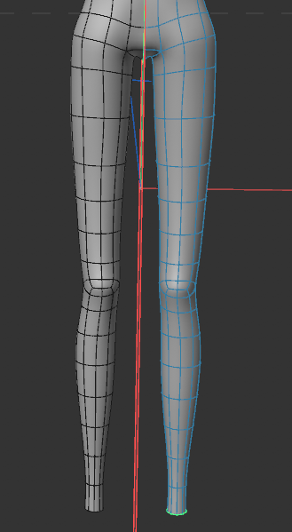  24 加循环线——勾保持曲率——加号——下面同理

课程教案首
No.10
授课题目 | 第三章节：三维写实人物臀部、脖子建模 |  |  | 类型 | 理论＋实践 | 学时 | 4
教学目标 | ［知识目标］：  理解C4D中脖子与臀部的基本结构与比例关系，掌握为写实角色创建。学习C4D中臀部与脖子制作的基本技巧，包括布料模拟、权重绘制、碰撞检测等，以便为卡通角色穿上合适的衣物。了解骨骼绑定与衣服制作之间的关系，掌握如何通过骨骼系统驱动衣服的运动，实现角色动画的逼真效果。
教学目标 | ［能力目标］：  能够独立在C4D中为卡通角色创建骨骼系统并进行绑定，确保骨骼系统能够准确地控制角色的运动。熟练运用C4D中的布料模拟工具，为卡通角色制作符合其身体形态和动作特点的衣服
教学目标 | ［素质目标］：  培养学生的细心和耐心，确保骨骼绑定与衣服制作的精确度和完整性。提升学生的审美能力和创造力，鼓励学生在角色设计和衣服制作中发挥创意，创造出独特的卡通角色形象
教学内容  及重难点 | 重点：臀部前凸后翘起的制作原理与制作方法  难点：如何制作脖子的形状并能够与头相接
教学逻辑  思维导图 | 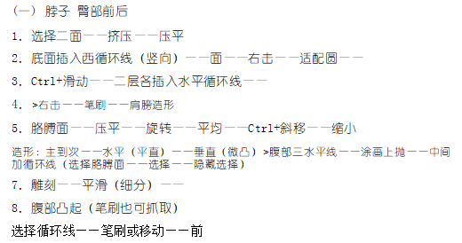
教学方法 | 通过PPT、视频等形式讲解卡通角色骨骼绑定与衣服制作的理论知识，教师现场演示C4D软件中的骨骼创建、权重分配、衣服建模、材质贴图等全过程。学生分组进行实际操作，教师巡回指导，解答疑惑。分析优秀卡通角色骨骼绑定与衣服制作的案例，总结技巧与经验。组织小组讨论，分享制作心得，促进知识交流
能力训练 | 安排充足的实践操作时间，让学员动手为卡通角色创建骨骼系统并进行绑定，同时制作合适的衣服并绑定到骨骼系统上。通过实际操作掌握骨骼绑定与衣服制作的基本技巧和流程。案例分析，提供优秀的卡通角色骨骼绑定与衣服制作案例，让学员进行分析和学习，了解其制作过程和技巧，提高学员的制作能力‌
班级代码 | 数媒2301/数媒2302 | 所属专业 | 数字媒体技术
时间地点 | 2025年3月18日 ； 星期二 第1-4节 ；教室号：11-414

吉林水利电力职业学院课程教案用纸

教学环节 | 教 学 内 容 | 备 注
卡通角色骨骼绑定与衣服制作 | 脖子 臀部前后制作  - 选择二面——挤压——压平  - 底面插入西循环线（竖向）——面——右击——适配圆——  - Ctrl+滑动——二层各插入水平循环线——  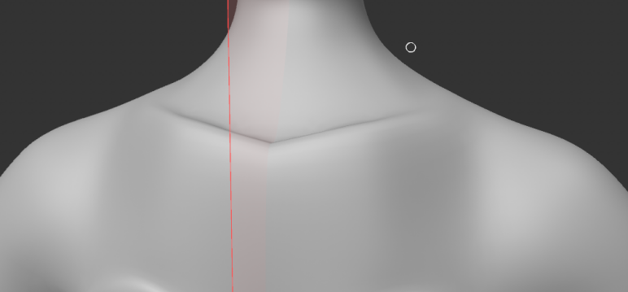  - 右击——笔刷——肩膀造形(整体通过点移动，以及线层集——移动或平滑——再整体用笔刷工具内涂画——调整体平滑度）  - 胳膊面——压平——旋转——平均——Ctrl+斜移——缩小  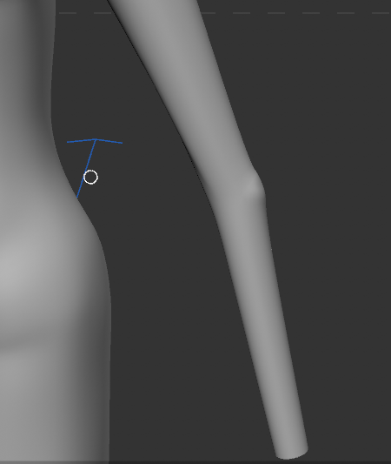  造形：主到次——水平（平直）——垂直（微凸）  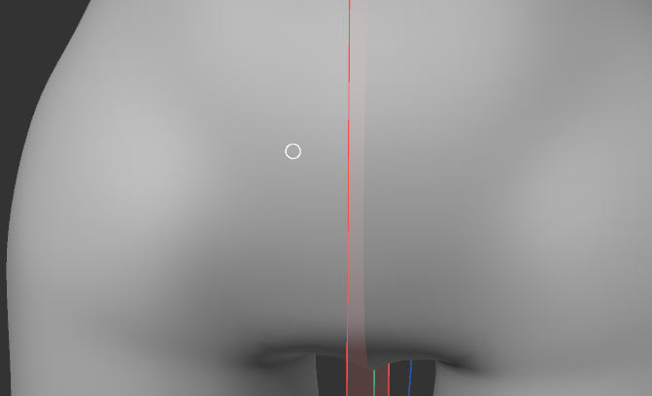  - 腹部三水平线——涂画上抛——中间加循环线（选择胳膊面——选择——隐藏选择）  - 雕刻——平滑（细分）——保证成弧线状  - 腹部凸起（笔刷倾斜角度涂绘或也可抓取工具外涂）——再点层集平滑雕刻  - 选择循环线——笔刷或移动——前与后向内做出凹印  - 线集——涂选后臀部线——笔刷也可抓取  - 先插入循环边——Ctrl+上移——捕捉（启动点）——L（开轴心）——吸到对称面中点——关掉轴心——缩  - 删除顶面——删除重叠面——上线压平——平滑  - 加循环线——内收——二层  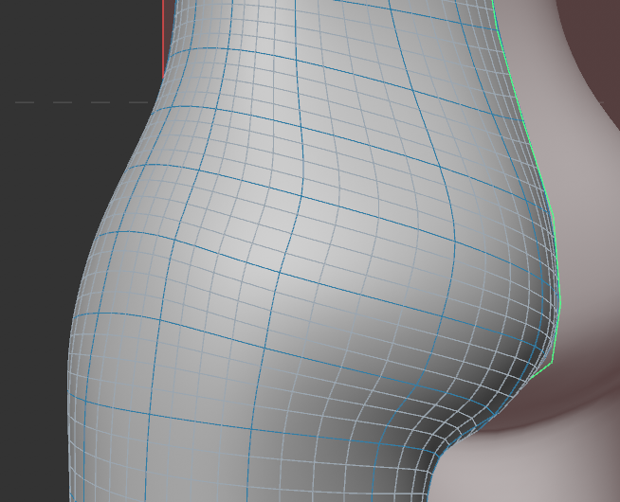  - 上数第四行线——下移）——涂画三侧收起_中间线下移

课程教案首
No.11
授课题目 | 第三章节：三维写实人物建模胸部、肚脐、接头、手臂建模 |  |  | 类型 | 理论＋实践 | 学时 | 4
教学目标 | ［知识目标］：  本章节重点讲解写实人物建模中胸部建模、手臂建模、肚脐建模、头与脖子连接建模，掌握C4D软件中制作写实人物角色装饰元素的基本工具和技术，包括胸部建模、肚脐建模、手臂制作等。了解不同装饰元素在卡通角色设计中的应用和表现方式，学习如何将装饰元素与卡通角色的整体风格相协调，营造出独特的视觉效果。
教学目标 | ［能力目标］：  能够独立在C4D中制作各种卡通角色的装饰元素，包括服装、配饰、道具等，并具备丰富的创意和设计能力。熟练运用C4D中的材质编辑和纹理贴图技术，为装饰元素赋予逼真的材质和色彩，增强视觉效果，提升学生的艺术审美与细节观察能力增强学生的耐心与细致工作态度
教学目标 | ［素质目标］：  培养学生的创新意识和实践能力，鼓励在制作卡通角色装饰元素中发挥创意，设计出独特的装饰风格。提升学生的审美能力和细节处理能力，注重装饰元素的形态美观、色彩搭配以及细节精致。培养学生的耐心和细心，确保装饰元素制作的精确度和完整性，注重每一个细节的处理
教学内容  及重难点 | 重点：卡通角色装饰元素的基本制作流程和方法，包括建模、材质编辑、纹理贴图等技巧。不同装饰元素在卡通角色设计中的应用和表现方式，如何根据角色需求选择合适的装饰元素  难点：如何制作出具有创意和吸引力的卡通角色装饰元素，使其在众多作品中脱颖而出。如何将材质编辑和纹理贴图技术运用到装饰元素中，使其呈现出逼真的材质和色彩效果
教学逻辑  思维导图 | 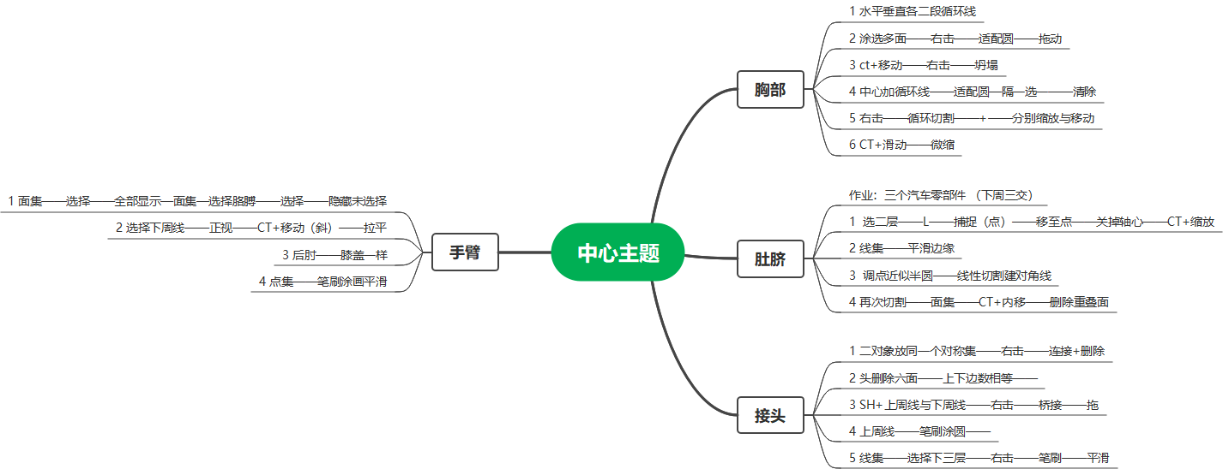
教学方法 | 确立以学生为主体，重视学生个人发展，激发学生的创造力，教师现场演示C4D软件中的装饰元素建模、材质贴图、纹理绘制等全过程。学生分组进行实际操作，教师巡回指导，解答疑惑。分析优秀卡通角色装饰元素的制作案例，总结技巧与经验
能力训练 | 通过装饰元素建模练习，提高学生的三维建模技巧与速度。通过材质贴图与纹理绘制实践，培养学生的材质表现与细节处理能力。通过灯光渲染练习，提升学生的光影效果表现能力。通过项目实践与案例分析，锻炼学生的问题解决与创新能力。通过团队合作与互动讨论，提升学生的沟通与协作能力‌
班级代码 | 数媒2301/数媒2302 | 所属专业 | 数字媒体技术
时间地点 | 2025年 3月19日； 星期三 第1、2、3、4节 ；教室号：11-414

吉林水利电力职业学院课程教案用纸

教学环节 | 教 学 内 容 | 备 注
卡通角色装饰元素丰富 | 胸部  1 水平垂直各二段循环线  2 涂选多面——右击——适配圆——拖动  3 Ctrl+移动——右击——坍塌  4 中心加循环线——适配圆—隔一选一——清除  5 右击——循环切割——+——分别缩放与移动  6 Ctrl+滑动——微缩  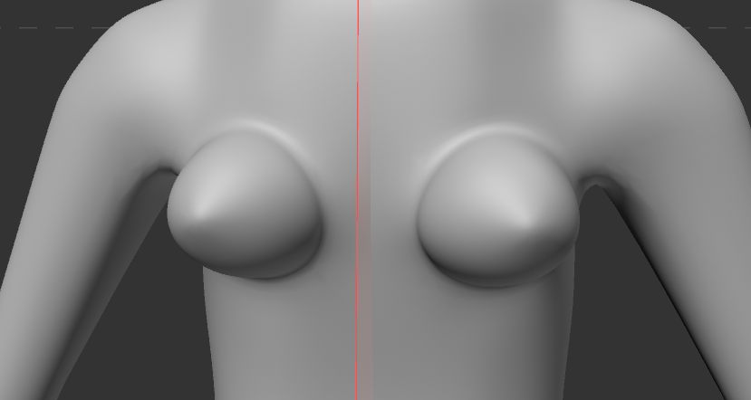  肚脐  1 选二层——L——捕捉（点）——移至点——关掉轴心——Ctrl+缩放  2 线集——平滑边缘  3 调点近似半圆——线性切割建对角线  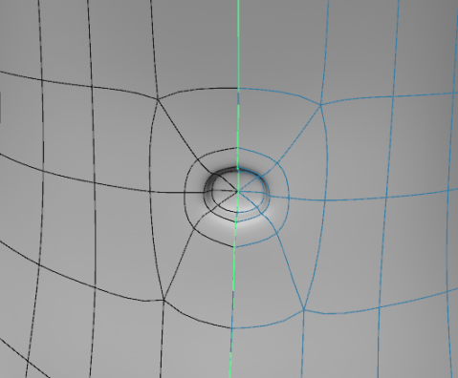  4 再次切割——面集——Ctrl+内移——删除重叠面  接头  1 二对象放同一个对称集——右击——连接+删除  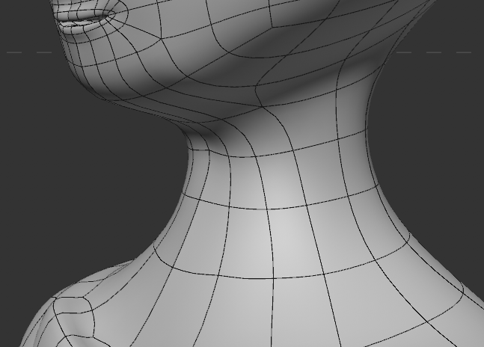  2 头删除六面——上下边数相等——  3 Shift+上周线与下周线——右击——桥接——拖  4 上周线——笔刷涂圆  5 线集——选择下三层——右击——笔刷——平滑  手臂  1 面集——选择——全部显示—面集—选择胳膊——选择——隐藏未选择  2 选择下周线——正视——Ctrl+移动（斜）——拉平  3 后肘——膝盖一样  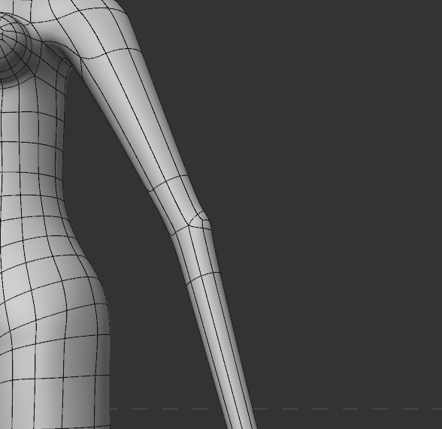  4 点集——笔刷涂画平滑

课程教案首
No.12
授课题目 | 第三章节：三维写实人物建模耳朵建模 |  |  | 类型 | 理论＋实践 | 学时 | 4
教学目标 | ［知识目标］：  本章节主要讲授通过多边形画笔来制作耳朵的基本轮廓。以及在不同的点线面层集来对局部的空间位置软选择移动，线与线的空间桥接，循环线切割布线技术，如何将布线进行多层级平滑处理，既可以笔刷处理，也可以平滑雕刻，以制作出高质量的写实角色渲染效果。并学会如何运用它们来增强渲染效果。选择合适的布线风格，以达到最佳的视觉效果
教学目标 | ［能力目标］：  能够独立在C4D中完成卡通角色的渲染工作，包括设置渲染参数、布置灯光、调整材质与纹理等，以呈现出逼真的角色形象。熟练运用色彩管理、光影效果以及后期处理技术，对渲染结果进行精细调整，以达到预期的视觉效果。  能够根据不同的卡通角色和场景需求，灵活选择和应用不同的渲染风格和技术，创造出独特的渲染效果
教学目标 | ［素质目标］：  培养学生的审美能力和色彩感知能力，使其能够准确判断和调整卡通角色的渲染效果，以达到最佳的视觉效果。提升学生的耐心和细心，确保渲染过程中的每一个细节都得到妥善处理，以提高渲染质量。培养学生的创新意识和实践能力，鼓励其在卡通角色渲染中发挥创意，尝试不同的渲染风格和技术
教学内容  及重难点 | 重点： 通过多边形画笔要绘画与建立耳朵结构轮廓  难点： 如何让凹面结构更加平滑美观，保持细分结构，凸起的位置的制作更加细分。
教学逻辑  思维导图 | 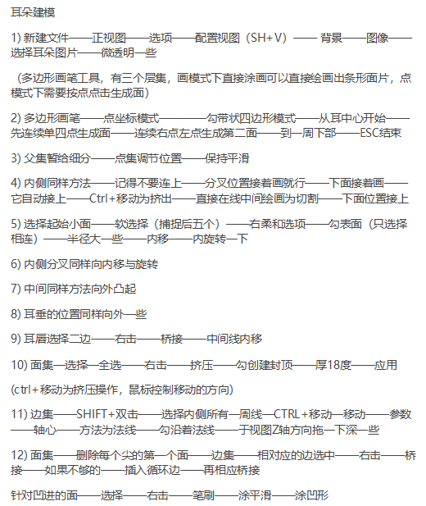
教学方法 | 在讲解理论知识的同时，穿插实践操作，让学生边学边做，加深理解。选取优秀的卡通角色渲染案例进行分析，讲解其制作思路与技巧。组织小组讨论，让学生分享自己的学习心得与遇到的问题，促进相互学习与进步
能力训练 | 安排充足的实践操作时间，让学员动手进行卡通角色的渲染工作，通过实际操作掌握渲染技术。案例分析：提供优秀的卡通角色渲染案例，让学员进行分析和学习，了解其渲染过程和技巧，提高学员的渲染能力‌
班级代码 | 数媒2301/数媒2302 | 所属专业 | 数字媒体技术
时间地点 | 2025年3月20日 星期四 第1、2、3、4节；教室号：11-414

吉林水利电力职业学院课程教案用纸

教学环节 | 教 学 内 容 | 备 注
耳朵建模 | 胳膊（续）  1、加循环线于上中——右击——笔刷——涂部凸起（内侧）  2、右击——倒角——细分为2——确定——笔刷涂画内侧凸起  3、下面同理（右击——倒角——细分为2——确定——笔刷涂画内侧凸起）  耳朵建模  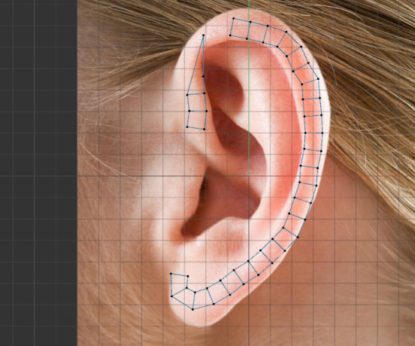  - 新建文件——正视图——选项——配置视图（SH+V）—— 背景——图像——选择耳朵图片——微透明一些  （多边形画笔工具，有三个层集，画模式下直接涂画可以直接绘画出条形面片，点模式下需要按点点击生成面）  - 多边形画笔——点坐标模式————勾带状四边形模式——从耳中心开始——先连续单四点生成面——连续右点左点生成第二面——到一周下部——ESC结束  - 父集暂给细分——点集调节位置——保持平滑  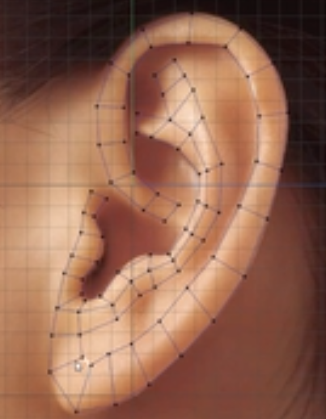  - 内侧同样方法——记得不要连上——分叉位置接着画就行——下面接着画——它自动接上——Ctrl+移动为挤出——直接在线中间绘画为切割——下面位置接上  - 选择起始小面——软选择（捕捉后五个）——右柔和选项——勾表面（只选择相连）——半径大一些——内移——内旋转一下  - 内侧分叉同样向内移与旋转  - 中间同样方法向外凸起  - 耳垂的位置同样向外一些  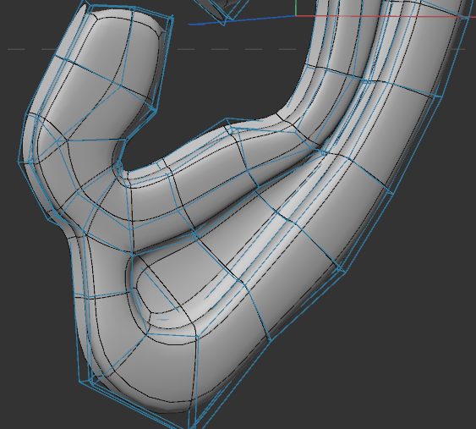  - 耳唇选择二边——右击——桥接——中间线内移  - 面集—选择—全选——右击——挤压——勾创建封顶——厚18度——应用  (ctrl+移动为挤压操作，鼠标控制移动的方向)  - 边集——SHIFT+双击——选择内侧所有一周线—CTRL+移动—移动——参数——轴心——方法为法线——勾沿着法线——于视图Z轴方向拖一下深一些  - 面集——删除每个尖的第一个面——边集——相对应的边选中——右击——桥接——如果不够的——插入循环边——再相应桥接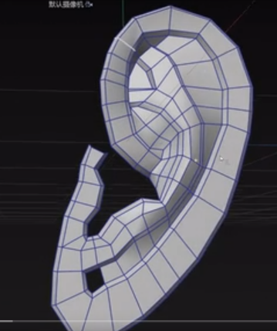  - 针对凹进的面——选择——右击——笔刷——涂平滑——涂凹形
课程教案首
No.13
授课题目 | 第三章节：三维写实人物建模耳朵建模二 |  |  | 类型 | 理论＋实践 | 学时 | 4
教学目标 | ［知识目标］：  本章节主要讲授耳朵的细致建模技术，通过点层集的移动、涂绘、雕刻来造形处理。能过线层集的循环插入、平滑雕刻、笔刷涂绘来层集平滑与造形制作。以及通过点焊接，点捕捉移动来控制点的缝合技术，线的循环插入，线性切割，线的倒角技术来制作平滑的耳部线条，面的嵌入，挤压来制作凹凸不平的耳朵面模型。
教学目标 | ［能力目标］：  能够独立在C4D中完成耳朵的建模工作，包括基础形态塑造、细节雕刻、材质赋予等，以呈现出逼真的角色形象。熟练运用C4D中的建模工具和技术，能够灵活应对不同风格和需求的IP角色建模任务
教学目标 | ［素质目标］：  培养学生的创新意识和实践能力，鼓励其在IP角色建模中发挥创意，尝试不同的建模风格和技术。提升学生的审美能力和细节处理能力，注重IP角色的形态美观、比例协调以及细节精致
教学内容  及重难点 | 重点：C4D软件中的建模工具和技术，包括基础建模、高级建模、细节雕刻等，以及它们在IP角色建模中的应用。IP角色的设计原则和流程，如何根据角色设定进行比例关系调整、形态美感塑造等  难点：如何准确塑造IP角色的基础形态，使其符合角色设定和比例关系要求。如何进行细节雕刻，以增强IP角色的表现力和真实感
教学逻辑  思维导图 | 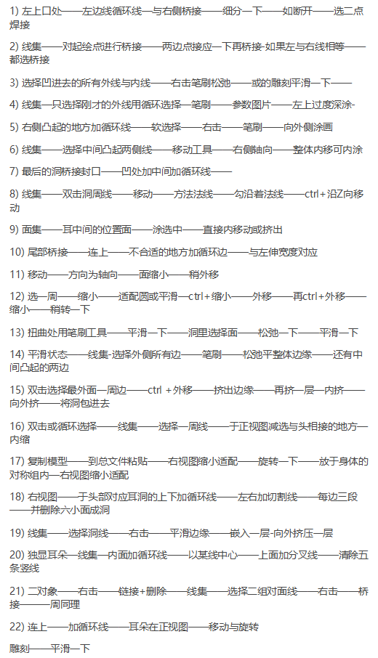
教学方法 | 确立以学生为主体，重视学生个人发展，激发学生的创造力，选取具有代表性的IP角色建模案例，通过分析、讲解与实践，让学生掌握建模技巧与流程。教师分步示范建模过程，学生跟随练习，逐步掌握建模技能。及时给予学生反馈与指导，纠正错误，提升建模质量
能力训练 | 安排充足的实践操作时间，让学员动手进行IP角色的建模工作，通过实际操作掌握建模工具和技术。创意转化练习：提供一些创意和想法，让学员尝试将其转化为具体的IP角色模型，以提升创意转化能力。案例分析：分析优秀的IP角色建模案例，让学员了解不同风格和技术的应用，并鼓励其进行模仿和创新，对学员的IP角色建模作品进行评审，提供建设性反馈与建议，鼓励学员根据反馈进行作品修改与优化，提升整体建模水平‌
班级代码 | 数媒2301/数媒2302 | 所属专业 | 数字媒体技术
时间地点 | 2025年3月24日 星期一 第1-4节 教室号：11-414

吉林水利电力职业学院课程教案用纸
教学环节 | 教 学 内 容 | 备 注
IP建模篇 | - 接上章节……  - 左上口处——左边线循环线—与右侧桥接——细分一下——如断开——选二点焊接  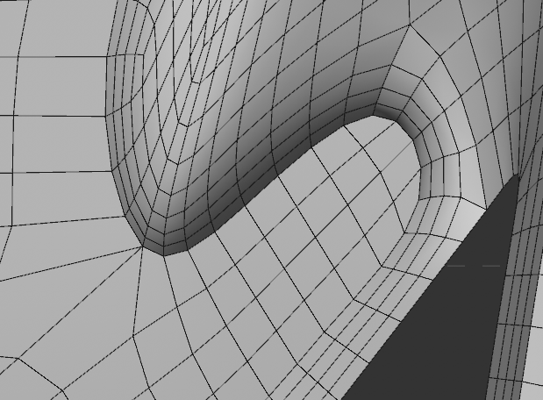  - 线集——对起绘点进行桥接——两边点接应一下再桥接-如果左与右线相等——都选桥接  - 选择凹进去的所有外线与内线——右击笔刷松弛——或的雕刻平滑一下——  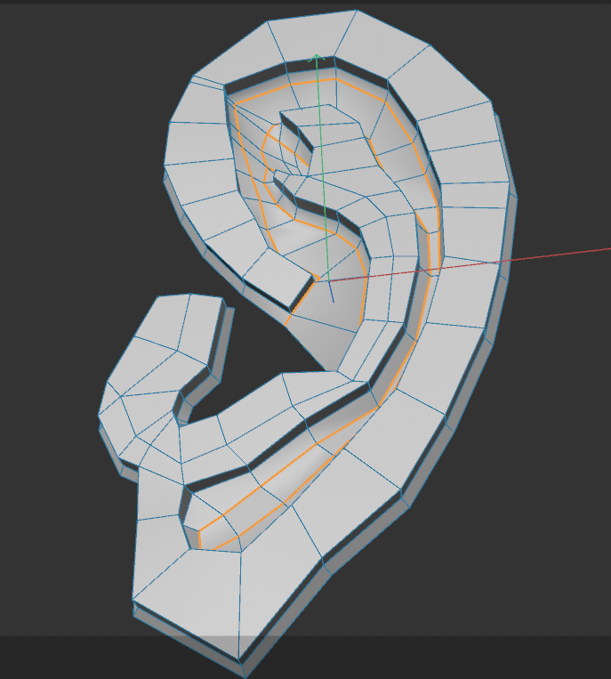  - 线集—只选择刚才的外线用循环选择—笔刷——参数图片——左上过度深涂-  - 右侧凸起的地方加循环线——软选择——右击——笔刷——向外侧涂画  - 线集——选择中间凸起两侧线——移动工具——右侧轴向——整体内移可内涂  - 最后的洞桥接封口——凹处加中间加循环线——  - 线集——双击洞周线——移动——方法法线——勾沿着法线——ctrl+沿Z向移动  - 面集——耳中间的位置面——涂选中——直接内移动或挤出  - 尾部桥接——连上——不合适的地方加循环边——与左伸宽度对应  - 移动——方向为轴向——面缩小——稍外移  - 选一周——缩小——适配圆或平滑—ctrl+缩小——外移——再ctrl+外移——缩小——稍转一下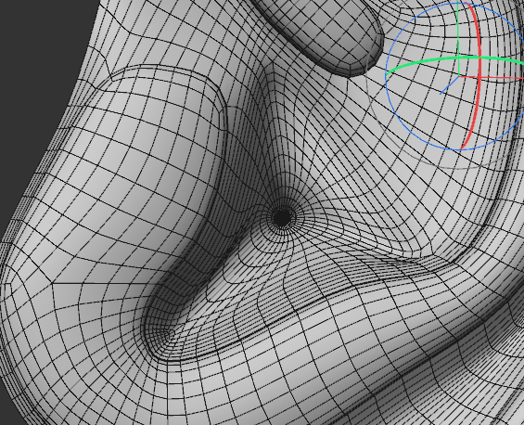  - 扭曲处用笔刷工具——平滑一下——洞里选择面——松弛一下——平滑一下  - 平滑状态——线集-选择外侧所有边——笔刷——松弛平整体边缘——还有中间凸起的两边  - 双击选择最外面一周边——ctrl +外移——挤出边缘——再挤一层—内挤——向外挤——将洞包进去  - 双击或循环选择——线集——选择一周线——于正视图减选与头相接的地方—内缩  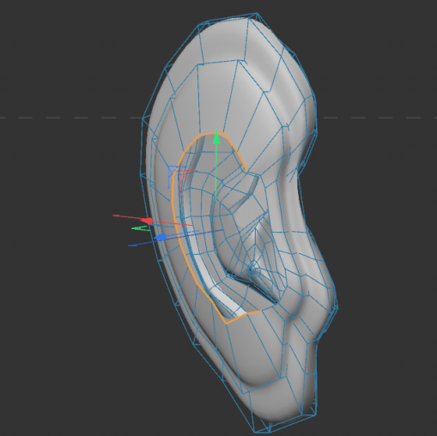  - 复制模型——到总文件粘贴——右视图缩小适配——旋转一下——放于身体的对称组内—右视图缩小适配  - 右视图——于头部对应耳洞的上下加循环线——左右加切割线——每边三段——并删除六小面成洞  - 线集——选择洞线——右击——平滑边缘——嵌入一层-向外挤压一层  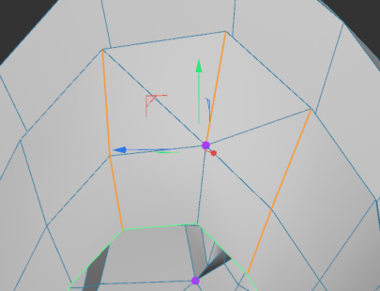  - 独显耳朵—线集—内面加循环线——以某线中心——上面加分叉线——清除五条竖线  - 二对象——右击——链接+删除——线集——选择二组对面线——右击——桥接——一周同理  - 连上——加循环线——耳朵在正视图——移动与旋转  - 雕刻——平滑一下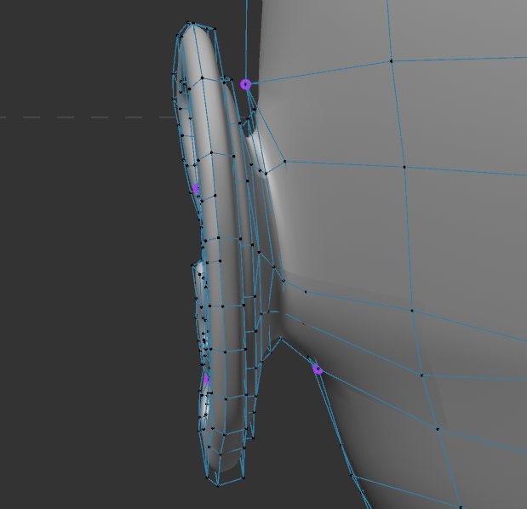

课程教案首
No.14
授课题目 | 第三章节：三维写实人物建模手掌建模 |  |  | 类型 | 理论＋实践 | 学时 | 4
教学目标 | ［知识目标］：  本章节主要讲授手掌的基本建模，布线法侧，手指建模，指盖造形处理，造形平滑，凹凸处理技术，并通点集的焊接技术或线集的桥接技术进待缝合处理，手掌整的平滑处理技术，掌握C4D手掌手指的关节结构与基础建模方法、权重分配及动画控制的基础知识和技术，理解其在IP角色动画制作中的重要性。包括骨骼创建、权重分配、动作调试等步骤，以及如何在C4D中实现这些步骤。
教学目标 | ［能力目标］：  能够独立在C4D中为IP角色进行骨骼绑定，包括创建合理的骨骼结构、分配权重并调试动作，确保角色动画的流畅性和真实感。熟练运用C4D中的绑定工具和技术，能够根据不同IP角色的特点和需求，选择合适的绑定策略和技术方案
教学目标 | ［素质目标］：  培养学生的耐心和细心，因为骨骼绑定是一个精细且复杂的过程，需要反复调试和优化。提升学生的团队协作能力和沟通能力，因为在实际项目中，绑定师往往需要与其他动画师、模型师等紧密合作。培养学生的创新精神和探索意识，鼓励他们在绑定过程中尝试新的技术和方法，提高绑定效率和质量
教学内容  及重难点 | 重点：  (1) 手掌的基本布线规则  - 手指的生长拉升与面生成体制作  - 手掌与手指的基础缝合技术  难点：  - 如何通过底图制作手掌的基本面  - 如何通过布线进行手指的基本衔接过度  如何制作指甲盖面的造形
教学逻辑  思维导图 | 手掌建模  - 底图设定  - 立方体基础  - 手掌布线  - 手掌凹凸处理  - 手指造形处理  - 手指嫁接技术
教学方法 | 确立以学生为主体，重视学生个人发展，激发学生的创造力，在讲解理论知识的同时，穿插实践操作，让学生边学边做，加深理解。选取典型的IP角色绑定案例进行分析，讲解其绑定思路与技巧。鼓励学生提问与讨论，通过师生互动解答疑惑，促进知识吸收
能力训练 | 实践操作，通过具体的IP角色绑定案例，让学员亲手进行骨骼创建、权重分配和动作调试等操作，掌握绑定技术。问题解决：设置一些绑定过程中常见的问题情境，让学员尝试解决这些问题，培养解决问题的能力‌
班级代码 | 数媒2301/数媒2302 | 所属专业 | 数字媒体技术
时间地点 | 2025年3月25日 ； 星期二 第1-4节 ；教室号：11-414

吉林水利电力职业学院课程教案用纸

教学环节 | 教 学 内 容 | 备 注
手指建模 | 一：手掌建模  - 新建文件—正视图—选项——配置视图（SHIFT+V）——背景—为美女手指——以中指为准旋转  - 建立方体——C—缩放合适厚度—点移动对齐主手的四点  - 线集——循环切割——水平二周线——移线——至大指两侧——点移到边缘点  - 线集——对应指缝加循环线三条——厚度方向加一周环线  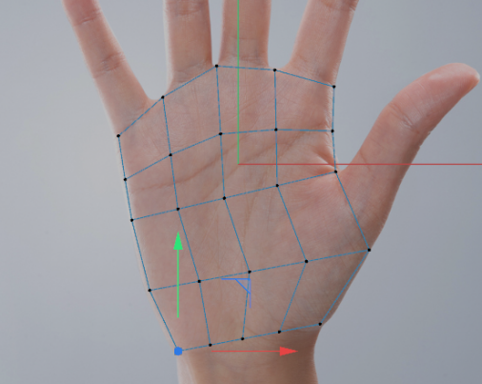  - 线集——选择指缝隙线——于正视图——右击——笔刷——涂画——或单独移动——下侧再加一周循环线——右侧内收  - 上方空缺加一水平环线——选中——右侧内涂画——于正视图——要每个指缝隙加左右边——透视图滑动一下尽量保证每个指面约正方形  - 暂给细分——为父集——面集—每指根约正中（shift）加循环线—选择中指面——微挤压一点——适配圆——缩小——向上挤压三段——各节微移与微缩放微旋转——适配一下  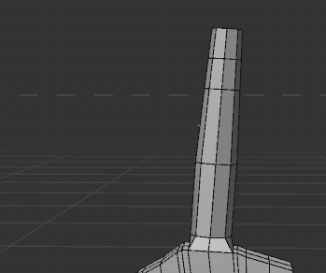  - 上指段约二分之一—加循环边—面集—选择指甲二面——内嵌——旋转——指盖上边上移——再上点上移  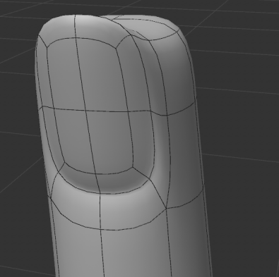  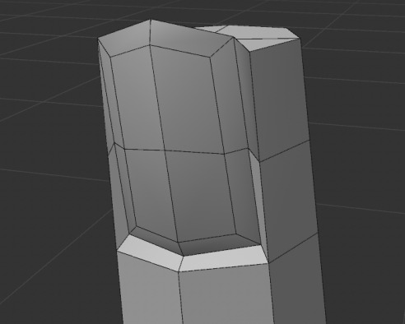  - 中间加水平循环线——盖处涂画外涂——盖面再次面集嵌入——四面外移(上图)  - 指肚二视图涂画  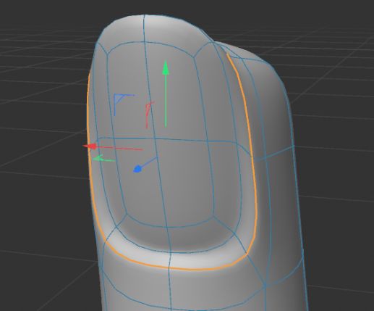  - 指盖外轮廓——CTRL+滑动  - 选二节关——倒角——细分1——鼠标拖动——前面选择二组二边线——内移——后面—选择对应二线外移——SHIFT+四次双击——选择中间的各上下线组——前面内涂——后面外涂  - 各指手指肚加一周循环线——倒角二层——再选中——四周外凸  - 删除其它手指根——面集——复制中指—轴心模式（缩放旋转一下）——调节轴与物体对应—微缩放移动与旋转——其它三个对应上——底部点焊接或线桥接  - 整体涂抹——大拇指有微弯曲感——造形平面  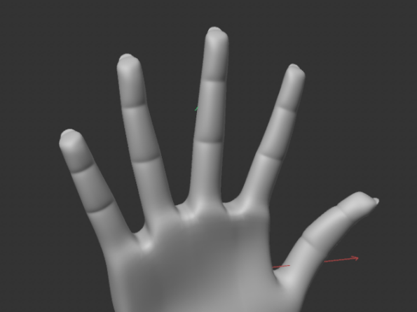  - 正反面减线操作  - 所有中间线选中，涂画外凸起，（移动工具——右右——轴心——法收——沿法线——Z轴移动

课程教案首
No.15
授课题目 | 第三章节：三维写实人物建模脚掌衣料建模 |  |  | 类型 | 理论＋实践 | 学时 | 4
教学目标 | ［知识目标］：  本章节重点讲授三维脚掌和衣服的整体建模技术，通过立方体，层集布局，层集调节，面或线集添加循环线，以及适配圆来布线与调解成一个完整的脚掌模型，通过柱体建模来一层一层调节制作上身衣料结构模型，在模型的制作过程中，还要保证模型的整体平滑与线条的顺直感。
教学目标 | ［能力目标］：  能够独立在C4D中创建和编辑三维动画角色的面部表情。熟练运用关键帧、变形器、表情捕捉等工具和技术，制作出细腻、真实的表情动画。具备根据角色设定和剧情需求，调整和优化表情动画的能力
教学目标 | ［素质目标］：  培养学生的观察力和模仿能力，使其能够准确捕捉和表现不同角色的表情特点。提升学生的审美能力和创新意识，鼓励其在表情动画创作中发挥创意，追求独特的视觉效果，培养学生的观察力，使其能够准确捕捉面部表情的微妙变化。提升学生的审美能力，使其能够制作出具有艺术美感的表情动画。
教学内容  及重难点 | 重点：三维动画表情制作的基本流程和关键技术。面部肌肉运动规律及其在三维模型上的实现方法  难点：如何准确捕捉和表现不同角色的表情特点，使其符合角色设定和剧情需求。如何制作出细腻、真实的表情动画，避免过度夸张或失真。如何解决表情动画中的技术难题，如面部肌肉扭曲、表情过渡不自然等，权重绘制的精准度与调整技巧，确保表情动画的逼真度。动画曲线的精细调整，使表情变化更加细腻自然。后期处理技巧的综合运用，提升动画整体视觉效果
教学逻辑  思维导图 | （1）介绍C4D（Cinema 4D）在三维动画表情制作中的应用及其重要性。回顾C4D建模与绑定基础知识，为表情动画做准备  （2）分析哭泣表情的特点，包括眉毛、眼睛、嘴巴等部位的变形规律。展示哭泣表情的参考图片或视频，帮助学生直观理解表情特征  （3）针对哭泣表情的特点，讲解如何设置模型的面部绑定，包括控制器的添加、权重绘制等  （4）根据哭泣表情的分析结果，逐步制作关键帧动画，包括眉毛下垂、眼睛微闭、嘴角下拉等动作  （5）学生对制作的哭泣表情动画进行调整与优化
教学方法 | 确立以学生为主体，重视学生个人发展，激发学生的创造力，师先示范关键步骤，学生再跟随操作，确保每个学生都能掌握技能。选取优秀的哭泣表情动画案例进行分析，讲解其制作思路与技巧。鼓励学生提问与讨论，通过师生互动解答疑惑，促进知识吸收
能力训练 | 安排充足的实践操作时间，让学员动手制作三维动画表情，通过实际操作掌握关键技术和工具。提供优秀的三维动画表情案例，让学员进行分析和学习，了解其制作过程和技巧。设置一些技术挑战，如特定角色的表情制作、复杂表情的实现等，让学员尝试解决并提升制作技能。对学员的三维动画表情作品进行评审，提供建设性反馈与建议，鼓励学员根据反馈进行作品修改与优化，提升整体制作水平‌
班级代码 | 数媒2301/数媒2302 | 所属专业 | 数字媒体技术
时间地点 | 2025年3月26日 ； 星期三 第1-4节；教室号：11-414

吉林水利电力职业学院课程教案用纸

教学环节 | 教 学 内 容 | 备 注
三维动画表情（哭）  设置完成后点击 | 接上  - 手指肚——雕刻——笔刷涂画或平滑雕刻擦一下  - 手指缝隙线——下移或下涂  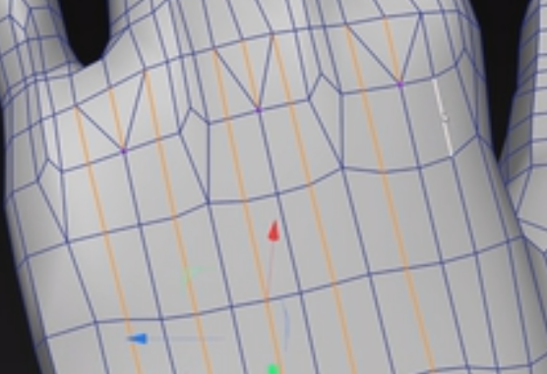  - 手掌与手背减线技术（选择五组线——以中间为准添加斜左上与斜右上的——选择五条竖线——以及下面的循环线——右击——清除  - 模型层集——复制手——到总文件中——粘贴——调整手部边线数与胳膊线数相等——二对象都选中——右击——连接+删除人——线集——相对应的线桥接  一：脚结构建模  - 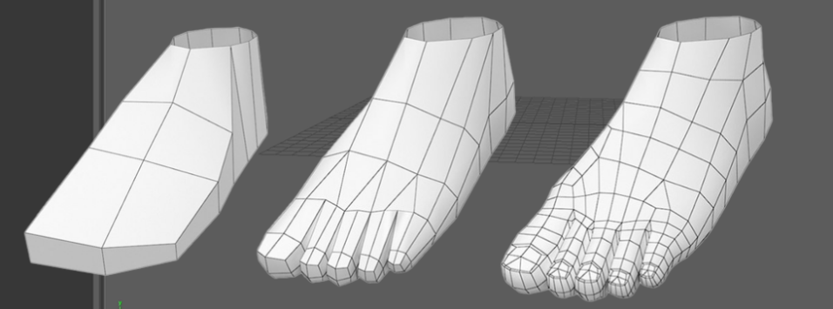  - 新建文件—顶视图—选项——配置视图（SHIFT+V）——背景—为脚底——透明——旋转180  - 创建立方体——缩放——三边相等——左右参照顶视图——与脚根相等——C掉——上面删除  - 面集——选择前面——前移——旋转——与脚板匹配——旋转——拉长——到脚板最宽处——前二段的线都微转一下  - 线集——前面上线下压——脚内侧线凸起——正加加长循环线——左右再二条循环线——脚面凸起——前面凸起——外面微凸起  - 后跟收圆一些——洞的几层都适配圆——脚二侧也要有循环线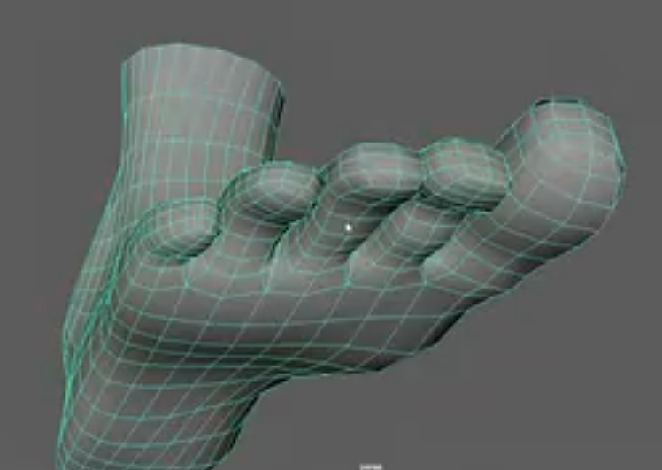

课程教案首
No.16
授课题目 | 第三章节：三维写实人物建模衣服建模 |  |  | 类型 | 理论＋实践 | 学时 | 4
教学目标 | ［知识目标］：  主本章节重点讲授写实人物衣服建模，通过柱体建模来一层一层调节制作上身衣料结构模型，通过由局循环切割，点与线层集的涂给与平滑雕刻来制作平滑的上身衣服，通过点或线的移动与涂绘来制作褶皱效果，以及完成本课的期末考试。
教学目标 | ［能力目标］：  能够独立在C4D中创建和编辑三维动画角色的衣服造形。熟练运用点焊接，线桥接，点捕捉等工具和技术，制作出细腻、真实的衣服表面。具备根据角色设定和剧情需求，调整和优化角色线条美感能力，掌握面部衣服建模的基本流程与技巧，能够独立完成角色模型的衣服模型制作。
教学目标 | ［素质目标］：  培养学生的观察力和模仿能力，使其能够准确捕捉和表现不同角色的表情特点。提升学生的审美能力和创新意识，鼓励其在表情动画创作中发挥创意，追求独特的视觉效果
教学内容  及重难点 | 重点：三维动画表情制作的基本流程和关键技术。面部肌肉运动规律及其在三维模型上的实现方法，笑容表情的准确分析与特征捕捉。面部绑定的精准设置，特别是眼睛、嘴巴等关键部位。关键帧动画的制作与调整，确保笑容变化自然流畅  难点：如何准确捕捉和表现不同角色的表情特点，使其符合角色设定和剧情需求。如何制作出细腻、真实的表情动画，避免过度夸张或失真。如何解决表情动画中的技术难题，如面部肌肉扭曲、表情过渡不自然等
教学逻辑  思维导图 | （1）介绍C4D（Cinema 4D）在三维动画表情制作中的应用及其重要性。回顾C4D建模与绑定基础知识，为表情动画做准备  （2）分析笑容表情的特点，包括眉毛、眼睛、嘴巴等部位的变形规律。展示哭泣表情的参考图片或视频，帮助学生直观理解表情特征  （3）针对笑容表情的特点，讲解如何设置模型的面部绑定，包括控制器的添加、权重绘制等  （4）根据笑容表情的分析结果，逐步制作关键帧动画，包括眼睛眯起、嘴角上扬、脸颊提升等动作  （5）学生对制作的笑容表情动画进行调整与优化
教学方法 | 确立以学生为主体，重视学生个人发展，激发学生的创造力，教师先示范笑容表情制作的关键步骤，学生再跟随操作。选取优秀的笑容表情动画案例进行分析，讲解其制作思路与技巧。鼓励学生提问与讨论，通过师生互动解答疑惑。强调实践操作，让学生在实践中掌握笑容表情制作的技能
能力训练 | 安排充足的实践操作时间，让学员动手制作三维动画表情，通过实际操作掌握关键技术和工具。提供优秀的三维动画表情案例，让学员进行分析和学习，了解其制作过程和技巧。设置一些技术挑战，如特定角色的表情制作、复杂表情的实现等，让学员尝试解决并提升制作技能。对学员的三维动画表情作品进行评审，提供建设性反馈与建议，鼓励学员根据反馈进行作品修改与优化，提升整体制作水平‌
班级代码 | 数媒2301/数媒2302 | 所属专业 | 数字媒体技术
时间地点 | 2025年 3 月 27 日 ； 星期 四 第1-4节 ；教室号：11-414

吉林水利电力职业学院课程教案用纸

教学环节 | 教 学 内 容 | 备 注
三维动画表情（笑）  将渲染好的图层导入到 AE | 二：衣服建模  - 前视图——建柱体——于脖子处——高段1——周段16——微转一下——长度合适——取消封顶——C掉——暂给粉色材质——开对称模式  - 删除一半——放于对称为子集——外加细分  - 中间加循环线——轴心模式——顶视图——开启捕捉——捕捉为工作平面——移到中心轴  - 关掉轴心-内缩放一下——正视图前后缩一点-再用笔刷内涂画一下——  - 最上层同理处理轴心——参照顶视图——移于合适位置——参照各视图——用笔刷涂画接近  - 最下层同样——左右宽——前后窄——微微翘起——  - 选择最一周线——CTRL+下移——缩放——匹配肩膀  - 第二段——选择一周——倒角——细分2均匀——于线上拖动  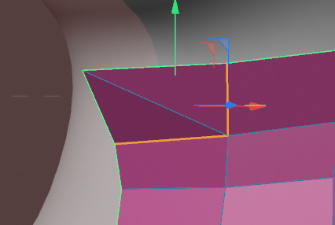  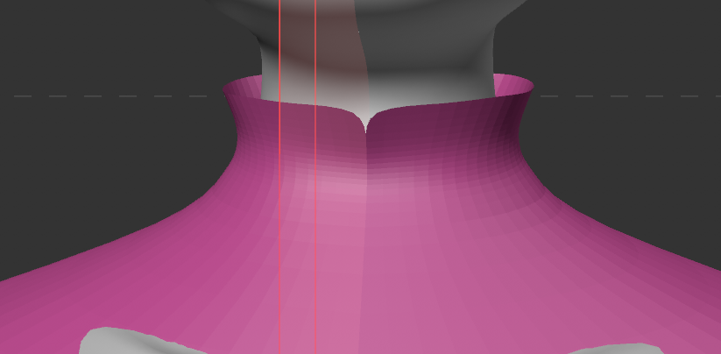  - 通过滑动——把线均匀一些——右第一个面——创建对角线——斜下——删除他下与右的线  - 以斜线加循环线——正视图——参照图片——右涂画到分开——细分看一下——调节相当小的对称焊接值最下一层中间加循环线——前面涂画一下盖住——后面贴近——平滑雕刻一下

